Міністерство освіти і науки України
Ніжинський державний університет імені Миколи Гоголя

Факультет природничо-географічних і точних наук
Кафедра географії, туризму та спорту
Освітньо-професійна програма:
Географія туризму
Спеціальність: 106 Географія

КВАЛІФІКАЦІЙНА РОБОТА

на здобуття освітнього ступеня магістр

Геоекологічний стан території Чернігівської області
Студентки: Тараленко Ярини Миколаївни

Науковий керівник: Барановська Ольга Віталіївна,
канд. геогр. наук, доцент

Рецензент: Остапчук Валентина Володимирівна
канд. геогр. наук, доцент

Рецензент:

Допущено до захисту
в. о. зав. кафедри географії,
туризму та спорту, доцент ____________ В. В. Остапчук

Ніжин – 2020
АНОТАЦІЯ
Тараленко Ярина Миколаївна, «Геоекологічний аналіз території Чернігівської області», кваліфікаційна робота на здобуття освітнього ступеня магістра зі спеціальності «106 Географія», Ніжинський державний університет імені Миколи Гоголя, м. Ніжин, 2020 рік.
Кваліфікаційна робота складається з трьох розділів. Загальний обсяг роботи становить 68 с., у тому числі 1 таблиця, 16 рисунків, список використаних джерел – 4 сторінки.
Об’єкт дослідження – природно-територіальні комплекси Чернігівської області, які зазнали антропогенного впливу.
У першому розділі кваліфікаційної роботи розкриваються основні поняття та сутність геоекологічного аналізу досліджуваної території. Також тут охарактеризована методика проведення геоекологічного аналізу. Другий розділ присвячено характеристиці природних та економіко-географічних умов Чернігівської області. У третьому розділі розглядається екологічний стан атмосферного повітря, поверхневих і підземних вод, земельних ресурсів Чернігівщини, геоекологічний стан ландшафтів регіону.
Ключові слова: геоекологічний аналіз, екологічний стан, антропогенний вплив, ландшафт, Чернігівська область.

ABSTRACT
Taralenko Yaryna Mykolaivna, "Geoecological analysis of the territory of Chernihiv region", thesis for the Master's degree in the specialty "106 Geography", Nizhyn Mykola Gogol State University, Nizhyn, year 2020.
Thesis consists of three sections. Total length of the thesisis 68 pages, including 1 table, 16 figures, references – 4 pages.
The object of research is the natural-territorial complexes of Chernihiv region, which have been anthropogenic.
The first section reveals the basic concepts and essence of geoecological analysis of the study area. There also describes methods of geoecological analysis. The second section is devoted to the characteristic of natural and economic-geographical conditions of Chernihiv region. The third section considers the ecological state of atmospheric air, surface and groundwater, land resources of Chernihiv region, geoecological condition of the region's landscapes.
Key words: geoecological analysis, ecological condition, anthropogenic impact, landscape, Chernihiv region.

ЗМІСТ
ВСТУП 5
РОЗДІЛ 1. ТЕОРЕТИКО-МЕТОДИЧНІ ЗАСАДИ ГЕОЕКОЛОГІЧНОГО АНАЛІЗУ ТЕРИТОРІЇ ЧЕРНІГІВСЬКОЇ ОБЛАСТІ 8
1.1. Основні поняття та сутність геоекологічного аналізу 8
1.2. Методика проведення геоекологічного аналізу 15
Висновки до першого розділу. 21
РОЗДІЛ 2. ГЕОГРАФІЧНА ХАРАКТЕРИСТИКА ЧЕРНІГІВСЬКОЇ ОБЛАСТІ 23
2.1. Характеристика природи Чернігівщини 23
2.2. Економіко-географічна характеристика області 30
Висновки до другого розділу. 34
РОЗДІЛ 3. ЕКОЛОГІЧНИЙ СТАН ЛАНДШАФТІВ ЧЕРНІГІВЩИНИ 36
3.1. Стан атмосферного повітря 36
3.2. Стан поверхневих та підземних вод 42
3.3. Стан земельних ресурсів 49
3.4. Оцінка геоекологічного стану ландшафтів регіону 57
Висновки до третього розділу. 61
ВИСНОВКИ 62
СПИСОК ВИКОРИСТАНИХ ДЖЕРЕЛ 65

ВСТУП
Актуальність теми. Чи не найбільшою проблемою сьогодення є екологічний стан навколишнього середовища. Забруднення атмосферного повітря викидами вихлопних газів автотранспорту, забруднення поверхневих і підземних вод стоками від підприємства, засолення та виснаження ґрунтів, виснаження запасів природних ресурсів, втрата унікальних видів рослинного і тваринного світу – злободенні проблеми, з якими зіткнулися люди в XXI столітті, внаслідок їхнього нераціонального господарювання.
Більшість вище згаданих проблем є притаманними й для Чернігівської області, яка характеризується значною різноманітністю природно-територіальних комплексів, родючими ґрунтами, наявністю запасів будівельних та паливних корисних копалин, що у свій час сприяло посиленому розвитку господарства на території. Нерозумне й безконтрольне використання природних ресурсів території, надмірний техногенний та антропогенний вплив на довкілля – все це може порушити баланс екологічних компонентів. Порушення природної рівноваги, у свою чергу, може негативно вплинути на соціальні й демографічні процеси в області, здоров’я місцевого населення та викликати напругу геоекологічної ситуації. Тому, для вдалого попередження масштабних екологічних катастроф та успішної ліквідації згубних наслідків інтенсивної господарської діяльності, необхідним є достовірний геоекологічний аналіз території Чернігівської області.
Об’єктом дослідження даної магістерської роботи є природно-територіальні комплекси Чернігівської області, які зазнали антропогенного впливу, а предметом – екологічний стан даних природно-територіальних комплексів Чернігівської області.
Метою дослідження є аналіз геоекологічного стану території Чернігівської області, вивчення антропогенного впливу на природне середовище та наслідків цього забруднення, у тому числі зворотного впливу забрудненого ландшафту на здоров’я людини.
Мета дослідження передбачає постановку і вирішення таких головних завдань:
- розглянути теоретико-методологічні аспекти геоекологічного аналізу природокористування;
- охарактеризувати природу Чернігівської області;
- зробити економіко-географічну характеристику області;
- вивчити антропогенний вплив на природно-територіальні комплекси Чернігівської області;
- дослідити зворотний вплив забруднених територій на здоров’я людини;
- визначити заходи щодо охорони території від антропогенного забруднення та усунення наслідків забруднення;
Характеристика ступеня вивченості теми в спеціальній науковій літературі. Фундаментальні теоретичні положення методики геоекологічного аналізу природокористування висвітлено у працях О. М. Адаменка, М. Д. Гродзинського, Г. І. Денисика, А. Г. Ісаченка, А. В . Мельника, Я. Б. Олійника, Г. І. Рудька, В. М. Самойленка, П. Г. Шищенка. Питанням оцінки ступеня впливу антропогенної діяльності на природні геосистеми займались такі вчені як Ю. М. Андрейчук, Є. А. Іванов, Ф. Я. Кіптач, І. П. Ковальчук, Ф. М. Мільков, М. М. Назарук, О. І. Швець та інші.
Активним вивченням екологічного стану ландшафтів Чернігівської області займаються викладачі Ніжинського державного університету – О. В. Барановська, М. О. Барановський, І.В. Мирон та Т. М. Шовкун.
Огляд джерельної бази дослідження. Окрім, зазначених вище наукових праць, використовувались статистичні довідники, картографічні матеріали, спеціальна література і публікації з геоекології та ландшафтної екології. Були використані дані Державного управління охорони навколишнього природного середовища в Чернігівській області, Державної служби статистики України та Головного управління статистики у Чернігівській області, Деснянського басейнового управління водних ресурсів, Чернігівської філії державної установи «Інститут охорони ґрунтів».
Характеристика методології дослідження. Геоекологічний аналіз здійснено ґрунтуючись на сукупності системного, ландшафтно-екологічного, історичного, соціально-економічного наукових підходів. Основні методи, які використовувались під час дослідження даної теми – історико-ландшафтні, математичні, картографування, прогнозування, оціночні та комп’ютерного моделювання.
Наукова новизна. Виконано комплексний геоекологічний аналіз території Чернігівської області, враховуючи показники екологічного стану за найближчі роки та екологічну ситуацію сьогодення. Розроблено тематичні карти Чернігівської області.
Практичне значення отриманих результатів. Отримані результати можуть бути застосовані задля попередження розвитку можливих масштабних екологічних катастроф та ліквідації згубних наслідків інтенсивної господарської діяльності на території області, розроблення ефективного ресурсокористування, яке не зашкоджує навколишньому середовищу. Матеріали магістерської роботи також можуть бути використані при вивченні географії у школах та закладах вищої освіти.
Апробація результатів роботи. Матеріали магістерської роботи були представлені на V Всеукраїнській конференції молодих науковців «Сучасні проблеми природничих і точних наук» (15-16 квітня 2020 року, м. Ніжин). За результатами проведеного дослідження опубліковано тези: Геоекологічний аналіз території Чернігівської області. Матеріали V Всеукраїнської конференції молодих науковців «Сучасні проблеми природничих і точних наук». Ніжин: «Наука-Сервіс», 2020. С. 47.

РОЗДІЛ 1. ТЕОРЕТИКО-МЕТОДИЧНІ ЗАСАДИ ГЕОЕКОЛОГІЧНОГО АНАЛІЗУ ТЕРИТОРІЇ ЧЕРНІГІВСЬКОЇ ОБЛАСТІ

Основні поняття та сутність геоекологічного аналізу
Головним теоретичним фундаментом геоекологічного аналізу слугує вчення про взаємозв’язки та взаємодії компонентів природного комплексу один з одним та із конкретними видами природокористування. Для оптимальної організації раціонального природокористування необхідне пізнання структурно-функціональних відношень між природними та соціальними складовими ландшафтів. Саме тому важливим є пізнання генезису, функціонування, структури, організації та перетворення ландшафту, отримання нових знань про нього.
Природною складовою геоекологічного аналізу є аналіз ландшафтних комплексів як об’єкта господарського використання та впливу, оцінки ступеня його перетворенoсті під дією антропогенного впливу, стійкості, надійності і функціонування ландшафтнo-технічних систем, які були сформовані в процесі природокористування, та обґрунтування рішень на відповідній стадії проектування.
Отже, суть геоекологічного аналізу полягає у пізнанні та вивченні взаємодії, взаємозалежності всіх компонентів геосистеми, просторової організації ландшафтів, їх захищеності чи вразливості з метою оптимізації природокористування, проектування прирoдно­технічних систем та облаштування регіонів з найменшими втратами для природного середовища та людського суспільства [21].
Термін «геосистема» є основною категорією ландшафтознавства і фізичної географії. У класичному ландшафтознавстві геосистеми називаються природними територіальними комплексами. Поняття «природно-територіальний комплекс» (або ПТК) зазвичай використовується для визначення всіх фізико-географічних територіальних одиниць, незалежно від їхнього таксономічного рангу. В. Б. Сочава вважав геосистеми синонімом природно-територіального комплексу.
За В. Б. Сочавою [29], геосистема – особливий клас керованих систем; земний простір усіх розмірностей, де окремі компоненти природи знаходяться в системному зв’язку один з одним і як певна цілісність взаємодіють з космічною сферою та людським суспільством.
М. Д. Гродзинський [10] дає таке визначення геосистеми – клас полігеокомпонентних природних систем, які виділяються з реального тривимірного фізичного простору як його певний об’єм (реальний чи уявний), у межах якого протягом деякого інтервалу часу природні елементи й процеси завдяки існуючим між ними та з зовнішнім середовищем відношенням певного типу (генетико-еволюційним, позиційним, речовинно-потоковим та ін.) упорядковуються у відповідні цим відношенням структури з характерними інваріантними ознаками та динамічними змінами.
Геоекологічний аналіз території передбачає дослідження геоекологічного (у т. ч. екологічного) стану навколишнього середовища.
Екологічним станом називають стан екосистем, що включає їх фізичні, хімічні і біологічні характеристики та процеси й взаємодії, що їх пов’язують [36].
Геоекологічний стан – це характеристика території, яка спирається на аналіз господарської діяльності людини і її взаємовідносин з навколишнім природним середовищем на компонентному рівні і дослідження відповідної реакції середовища на техногенний вплив суспільства [9].
Чинниками, що негативно впливають на геоекологічний стан території, є несприятливі фізико-географічні процеси та нераціональна господарська діяльність людини.
До несприятливих фізико-географічних процесів, що мають місце на території України, належать: ерозія, зсуви, карсти, селі, заболочення і підтоплення. Також, шкоду навколишньому середовищу завдають несприятливі природні явища, які більше залежать від погодних умов, – сильні дощі, вітровали, град, пилові бурі, великі завірюхи, снігопади, морози, лісові пожежі, суховії, заморозки [19].
Важливо зазначити, що вивченням антропогенних впливів займалося багато вчених, тому на сьогодні існує значна кількість різноманітних класифікацій (М. Пжевозняк, А. Костровіцкі, Н. Л. Чепурко, Ф. М. Мільков та ін.). Найвідомішою є класифікація за видами господарської діяльності, що здійснює вплив на геосистеми. Відповідно до неї виділяють: сільськогосподарський, лісогосподарський, водогосподарський, транспортний, рекреаційний, промисловий, селитебний види антропогенного впливу.
С. М. Стойко у своїй праці [31] виділив такі види антропогенного, у тому числі техногенного, впливу на довкілля: сельбищний, аграрний, лісоексплуатаційний, промисловий, меліоративний, транспортний, рекреаційний, мілітарний, радіоактивний та вплив генетично модифікованих організмів.
На сьогоднішні день найбільший антропогенний вплив на довкілля чинить промисловість, сільське господарство, енергетика та транспорт.
Діяльність будь-якого з підприємств пов'язана з виділенням забруднюючих речовин (полютантів) в атмосферне повітря, водоспоживанням та водовідведенням, утворенням відходів.
Велику небезпеку для природного середовища несуть гірничо-металургійні підприємства. Вони завдають великої шкоди повітряному басейну, викликаючи появу кислотних дощів, та земельним ресурсам, утворюючи кар'єри, а також зумовлюють теплове забруднення довкілля. Разом з доменним газом дані об'єкти промисловості викидають в атмосферу сполуки миш'яку, свинцю, сурми, фосфору, пари ртуті й смолисті речовини.
Підприємства кольорової металургії забруднюють повітря пилом, оксидом вуглецю, сірчаним ангідридом, оксидами азоту. Ці підприємства є основним джерелом забруднення атмосферного повітря свинцем. Вихідні гази цинкового виробництва вміщують близько 25-50 % свинцю, вихід цинку з виробництва становить 62,5-77,5 кг/т, а в технологічному пилу його вміст – 40-45 %. Підвищений вміст вище вказаних високотоксичних інгредієнтів може фіксуватись на відстані декількох десятків кілометрів від території підприємства.
Заводи з виробництва ртуті забруднюють повітря її парами, які потім конденсуються в атмосфері і з часом вбираються ґрунтом, листям та травою.
Досить важливою екологічною проблемою є проблема звалищ, що пов'язано з розвитком промисловості. Щорічно звалища, розташовані навколо великих міст, поглинають в середньому 1500 га землі, яка стає джерелом отруєння довкілля. Зі звалищ у повітря та ґрунтові води потрапляє велика кількість токсичних речовин, які є розсадником хвороботворних бактерій, – важкі метали, фарби, лаки, гума, пластмас. Пожежі в таких місцях є надзвичайно небезпечними.
Агропромисловий комплекс – це один із найвідчутніших чинників впливу на навколишнє середовище. Особливість його впливу полягає, насамперед, у використанні великих земельних площ під сільськогосподарські потреби. Концепція розвитку агропромислового сектору недосконала, а модель ведення аграрного виробництва екстенсивна та надто енерго- і ресурсномістка, що теж негативно позначається на довкіллі [33].
Вплив землеробства на природно-територіальні комплекси розпочинається зі знищення великих площ природної рослинності та насадження натомість її культурних видів. Наступним істотних змін зазнає ґрунт. У природних умовах ґрунтова родючість підтримується тим, що взяті рослинами корисні речовини знову повертаються до ґрунту із рослинним опадом. У землеробських комплексах вагома частка елементів ґрунту вилучається разом із урожаєм, що відповідно знижує родючість. Для заповнення вилучених речовин в ґрунти вносять мінеральні добрива, надмірне внесення яких породжує свої негативні наслідки – забруднення ґрунту, води й повітря. Надлишкове використання азотних мінеральних добрив викликає збільшення в харчових продуктах шкідливих для організму нітратів, що може спровокувати цим виникнення небезпечних захворювань у людини.
Крім мінеральних добрив, у ґрунт вносяться різні хімічні речовини для боротьби з бур'янами (пестициди), комахами (інсектициди), антибіотики, гормони, стимулятори і інгібітори розвитку, тощо. Більшість з цих речовин надто токсичні та дуже повільно розкладаються мікроорганізмами, тому наслідки їх застосування тяжко передбачити. Комахи й інші шкідники швидко призвичаюються до хімічних засобів боротьби з ними, починають з'являтися різновиди шкідників, на яких отрута вже не діє. Виникає необхідність застосування нових, більш отруйних засобів [7, 35].
Тваринництво у сільському господарстві характеризується низкою специфічних особливостей. Тваринницькі ландшафти зазвичай складаються з декількох різнорідних, але водночас тісно взаємопов'язаних між собою частин, таких як пасовища, вигони, ферми, зони утилізації відходів і т.д. Вплив тваринництва на природний ландшафт у першу чергу пов'язаний з випасанням худоби, що негативно позначається на рослинному покриві пасовищ. Проте, найбільш негативною стороною впливу тваринництва на ландшафт є забруднення природних вод стоками тваринницьких ферм.
Енергетика (зокрема традиційні джерела енергії) має надзвичайно сильний вплив на довкілля. Вона може зруйнувати екосистеми, призвести до глобальних змін клімату, забруднити воду, повітря, ландшафти, а разом із цим впливати на здоров’я людей. До шкідливих речовин, які продукує енергетика, належать: зола, сполуки азоту, сполуки сірки та оксид вуглецю. Небезпечні також наявні у викидах ТЕЦ оксиди важких металів, фтористі сполуки, бензоперен, що відносяться до канцерогенних речовин.
Надзвичайно загрозливим для навколишнього середовища та здоров’я людини є виробництво електроенергії на атомних електростанціях. Паливно-енергетичний цикл АЕС передбачає добування уранової руди й вилучення з неї урану, переробку цієї сировини на ядерне паливо, використання палива в ядерних реакторах, хімічну регенерацію відпрацьованого палива, обробку й захоронення радіоактивних відходів. Усі складові цього циклу супроводжуються радіоактивним забрудненням природного середовища. Навіть на даному етапі розвитку наукових технологій досі не існує надійних методів зберігання радіоактивних відходів. Радіацію не можливо легко зупинити. Всі забруднені радіацією матеріали необхідно десь надійно і безпечно для біосфери зберігати сотні років, допоки не розпадуться радіоактивні ізотопи.
Серед видів транспортних засобів найбільшу небезпеку для довкілля в собі несуть автомобільний та залізничний транспорт, оскільки вони є найбільш затребуваними в Україні, про що свідчать показники пасажирообігу та вантажообігу [24].
Негативний вплив транспортних засобів на навколишнє середовище зумовлений перш за все потраплянням в атмосферу канцерогенів разом з відпрацьованими газами транспортних двигунів. Вплив транспорту на флору і фауну проявляється у руйнуванні місць проживання тварин та їх зіткнення з транспортними засобами. Відходи, які утворюються при експлуатації транспорту, в основному, представлені відпрацьованими акумуляторами, відпрацьованими маслами і мастилами, та відпрацьованими шинами, потребують переробки.
Автомобільний транспорт є головним джерелом шкідливих хімічних забруднень атмосферного повітря, водоймищ, сільськогосподарських територій, а також вібрації та шуму, що впливає на стан здоров'я населення. Близько 55 % шкідливих надходжень загального обсягу припадає на частку автотранспорту. У навколишнє середовище потрапляють понад 200 різних сполук, до яких належать: оксиди вуглецю, азоту, свинцю, формальдегіди, зокрема домішки ароматичних вуглеводів, бензопірен, канцерогени, серед яких чимало мутагенів.
Шкоду довкіллю, яку завдає залізничний транспорт, можна розглядати за такими напрямами:
- зміна природного ландшафту, що відбувається при будівництві залізничних колій та інфраструктури;
- забруднення повітря викидами двигунів внутрішнього згоряння;
- забруднення ґрунту при перевезенні різних вантажів;
- шумове та вібраційне забруднення під час проходження потяга;
- біологічне забруднення, що зазвичай пов’язане з перенесенням поверхнею транспорту адвентивних видів рослин, які є продуцентами алергенів [12, 15, 35].
Сельбищний (або селитебний) вплив проявляється у впливі людини на навколишнє середовище в різних типах людських поселень. У сільських поселеннях антропогенний вплив пов'язаний із забрудненням ґрунтів, підземних та поверхневих вод внаслідок застосування детергентів, утворенням побутових відходів (на околицях сіл досить часто виникають стихійні сміттєзвалища). У містах антропогенний вплив проявляється у зміні мікроклімату, забрудненні атмосферного повітря, води й ґрунту, фізичному (світлове, шумове, електромагнітне) забрудненні, утворенні великої кількості побутових та небезпечних для здоров’я людини промислових відходів [31].
Антропогенний вплив на ландшафти у свою чергу викликає зміни в їхньому складі та структурі. Зміни в структурі, динаміці, функціональному та хімічному складі ландшафтів, які пов’язані з людською діяльністю, називають антропогенними змінами.
Природні компоненти (повітря, води, ґрунти, біота) спроможні до тривалого накопичення забруднюючих речовин антропогенного походження. Найбільшими накопичувачами полютантів серед природних компонентів є донні відклади та ґрунти.
Внаслідок прямого надходження полютантів у ландшафт формується первинне поле забруднення, а внаслідок процесів міжкомпонентного та міжтериторіального перерозподілу – вторинне поле.
Відомо, що ландшафти здатні до самовідновлення, але при аналізі можливості повернення забрудненого ландшафту до його природного стану, необхідно звернути особливу увагу на їхню самоочисну здатність. Деякі природно-територіальні комплекси здатні швидко відновлюватись, а деякі навпаки повільно відновлюються і можуть акумулювати шкідливі речовини, які змиваються з підвищених ділянок, – болота та долини річок [2].
Забруднений внаслідок антропогенного впливу ландшафт, у свою чергу, негативно впливає на здоров’я самої людини. Особливо гострою стала ця проблема у наш час, коли промисловість набула бурхливого розвитку.
Підвищення рівня захворюваності через забруднення довкілля вже давно стало загально масштабною проблемою в усьому світі. Згідно звіту Всесвітньої організації охорони здоров’я (ВООЗ), забруднене навколишнє середовище – одна з найголовніших причин високої смертності у світі. ВООЗ повідомляє, що майже чверть населення всієї планети помирає через негативні екологічні умови. Вони зумовлюють виникнення понад сотню небезпечних хвороб та щороку вбивають близько 12,6 млн. людей (23% усіх смертей, які трапляються у світі) [13]. Однак, екологічні проблеми можуть не тільки викликати зростання захворюваності та поширеності хвороб, а й провокувати появу нових видів хвороб.
Найбільший вплив на здоров’я українців чинить забруднене викидами шкідливих речовин атмосферне повітря, провокуючи захворювання дихальних шляхів. Проблеми з питною водою теж завдають значного негативного впливу на здоров’я людини. Найбільш небезпечні захворювання, викликані проблемами з питною водою, – кишкові інфекційні захворювання [16].
Отже, щоб не завдавати шкоди своєму здоров’ю та вберегти екосистеми від негативних змін або їх руйнування, людина повинна знизити антропогенне навантаження на природні ландшафти та розробити ефективні заходи щодо їхнього збереження.

Методика проведення геоекологічного аналізу
Методологічною основою геоекологічного аналізу слугує сукупність наукових підходів (рис. 1.1.), а саме: системного, ландшафтно-екологічного (синтез ландшафтного й екологічного підходів), історичного та соціально-економічного [22].

Рис. 1.1. Основні наукові підходи, які застосовуються під час проведення геоекологічного аналізу

Одним з головних підходів, який часто використовується в ландшафтній екології, є системний підхід. При системному підході будь-який природно-територіальний комплекс розглядається з одного боку як підсистема більш великої системи, а з другого – як складна полігеокомпонентна природна система, яка складається з низки підсистем. Складовими такої системи виступають: певна множина елементів природного походження; існуючі зв’язки між властивостями об’єкту; множина зв’язків між властивостями об’єкту та навколишнім середовищем. Системний підхід включає в себе методи аналізу та синтезу. Під час аналізу досліджується кожен об’єкт, а при синтезі всі об’єкти об’єднуються в одне ціле.
У дослідженнях геосистем топічного та регіонального рівнів застосовуються ландшафтний та екологічний наукові підходи. Ландшафтно­екологічний підхід став результатам синтезу цих двох підходів.
Для ландшафтного підходу характерне уявлення простору як сукупності територіальних одиниць, в межах яких компоненти природи тісно взаємодіють та утворюють одне єдине ціле. Такі компоненти називають природними територіальними комплексами або геосистемами.
Ландшафтний підхід ґрунтується на територіальності систем. Територіальність цього підходу зумовила широке використання картографічних методів. Карта стала невід’ємним інструментом у ландшафтознавчих дослідженнях.
Ландшафтознавці приділяють значну увагу зв’язку між компонентами, часто недооцінюючи антропогенний вплив. Також, у моделі геосистеми даного підходу відсутнє ядро, на яке мали б вплив усі інші компоненти, що розглядаються як периферія [10].
Для екологічного підходу характерний біоцентризм, який передбачає розгляд впливу господарської діяльності на будь-який з природних компонентів з точки зору негативних наслідків їхньої зміни для живих істот і, в тому числі, людини, але при цьому недооцінюється складність системи і взаємодія її живих частин. Це дає можливість встановити негативні для людини зміни у природному середовищі та завчасно розробити заходи для їхньої нейтралізації або пом’якшення.
Центральною методологічною установкою ландшафтно-екологічного підходу є розуміння і дослідження геосистеми як системи поліструктурної. Акцент ставиться на процесному, функціональному аналізі геосистеми не вище регіонального просторового рівня та характеристиці впливу на природні системи зовнішніх, особливо антропогенних факторів та зосередженість на проблемах діяльності людини в процесі використання природного середовища і природних ресурсів.
Досить часто застосовується генетичний або історичний підхід. Основним його завданням є знаходження речовин, що прямо чи побічно вказують на стадії, які пережив природний територіальний комплекс. Даний підхід передбачає використання методу реліктів, спорово-пилкового аналізу, архівного та топонімічного методів.
При соціально­економічному підході ландшафт розглядається як об’єкт природокористування, оптимізація якого враховує виконання ним еколого-економічних функцій, заданих суспільством.
Спираючись на вчення про природно-антропогенні системи та сучасний ландшафтогенез, що відбувається під впливом відповідних антропогенних чинників, геоекологічний аналіз базується на знанні природних факторів розвитку ландшафтогенезу та його проявів у регіоні, властивостях ландшафтних структур, врахуванні ролі антропогенних факторів через види природокористування. При цьому послідовність аналізу відображає: 1) вивчення генезису та властивостей ландшафтів; 2) вивчення минулого, сучасного та прогнозування їх стану; 3) функціональну типологію, інженерну оцінку, прогноз розвитку ландшафтів.
Для проведення послідовного та ґрунтовного геоекологічного аналізу території досліджуваного регіону була розроблена злагоджена схема дій (рис.1.2.), яка складається з таких етапів: формування завдання, побудова концептуальної моделі геоекологічного аналізу та здійснення й апробування концепції аналізу.
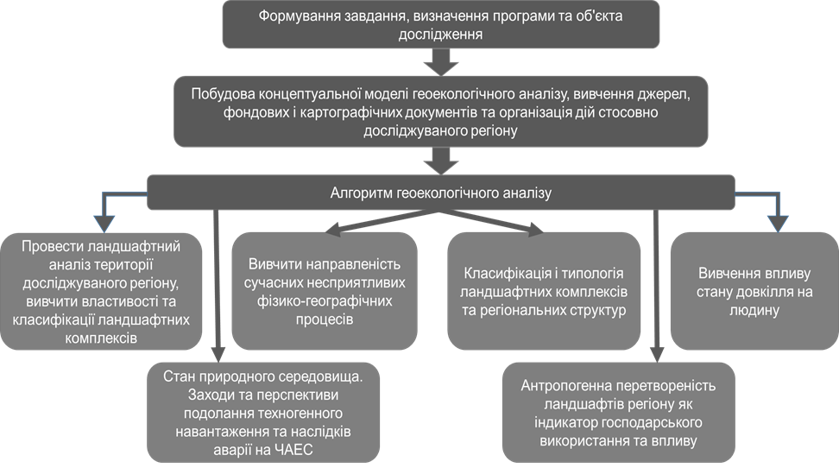

Рис. 1.2. Структура та послідовність здійснення геоекологічного аналізу [21, 22]

Початковим етапом дослідження є формування завдання, визначення програми й об’єкта дослідження. Цей етап передбачає вивчення теоретико-методологічних основ, попереднього досвіду з представленої теми дослідження.
Наступна, досить трудомістка, стадія полягає у вивченні літературних, фондових та картографічних джерел, які стосуються досліджуваного регіону.
Блок «алгоритм геоекологічного аналізу» включає низку дій: проведення ландшафтного аналізу та вивчення ландшафтних комплексів досліджуваної території, вивчення впливу на природне середовище несприятливих фізико-географічних процесів та антропогенної діяльності, дослідження його геоекологічного стану.
Першим кроком у вивченні екологічних умов досліджуваної території є її досконалий ландшафтознавчий аналіз. На даному етапі проводиться ретельне дослідження всіх матеріалів, зібраних під час польових досліджень, літературних, фондових та картографічних джерел з метою визначення основних типів ландшафтних комплексів та їхніх характерних особливостей. Базовими документами для аналізу є типологічна ландшафтна карта та схема фізико-географічного районування.
Для оцінки екологічних наслідків антропогенного навантаження фундаментальне значення мають властивості самих геосистем, а особливо ті характеристики, що визначають умови міграції та концентрації техногенних елементів:
- положення ландшафтного комплексу в геохімічному ряду спряження;
- клас водної міграції;
- окислювально-водний потенціал;
- кислотність;
- гумусність;
- механічний склад ґрунтів.
Важливо вивчити залежність екологічного стану геосистем регіону від попередніх історично змінюваних форм господарювання, а не тільки від сучасного використання. Хоча в цьому і є певна складність, проте дана інформація дозволить визначити наскільки тривалим був період господарського освоєння території та як він вплинув на розвиток ландшафту.
Особливо значимим етапом у геоекологічному аналізі є дослідження характеру й інтенсивності різних типів антропогенного впливу, насамперед промислового, сільськогосподарського, транспортного, селитебного, які є одними з основних джерел забруднення території Чернігівської області. Наступний крок полягає у виявленні ступеня забрудненості ландшафтних комплексів шкідливими сполуками внаслідок антропогенних змін.
При дослідженні міри антропогенного навантаження на природне середовище, необхідно вивчити дві групи показників, які характеризують:
1) рівень господарського освоєння території, у т. ч.:
а) показники, що характеризують територіальний масштаб процесу (розораність, площа зрошених земель);
б) інтенсивність процесу (рівень урбанізованності);
2) рівень впливу чинників на природне середовище (навантаження, яке викликає зміни властивостей природного середовища – скидання стічних вод, внесення отрутохімікатів тощо) [5].
Якщо взяти кожен з даних показників окремо, то вони не визначать ступеня інтегрального впливу антропогенного чинника на ландшафт. Потрібного результату можна досягти за допомогою бального методу, або ж покладаючись на розрахункові формули, розроблені М.Д. Гродзинським [10] для визначення рекреаційного, аграрного й транспортного навантажень.
Аналіз забрудненості окремих компонентів геосистеми (повітря, поверхневих і підземних вод, ґрунту) допоможе зробити інтегральну оцінку рівня забрудненості геосистем техногенними елементами. Щоб здійснити геоекологічний аналіз природно-антропогенних геосистем у цілому, необхідно врахувати міжкомпонентні зв'язки.
Аналіз змін природного середовища має передбачає:
1) виявлення основних видів, масштаб, характер і тенденції змін природних комплексів та їх компонентів;
2) встановлення зв’язків між змінами в природі і чинниками, які викликали ці зміни;
3) встановлення інтегральної зміненості природних комплексів;
4) виявлення ареалів, які перебувають в критичному стані.
Отримання інтегральної оцінки гостроти екологічних проблем здійснюється шляхом поступового узагальнення інформації. Узагальненню підлягають насамперед параметри в рамках однієї групи. Як приклад, коли додають концентрації одних і тих же забруднювачів. Для узагальнення показників, що вимірюються різними величинами, зручніше використовувати відносні показники (різні індекси).
З метою визначити геохімічне навантаження на ландшафти часто використовують геохімічні коефіцієнти і показники, серед них: коефіцієнт концентрації хімічних елементів, кларк концентрації та сумарний показник забруднення [5].
На завершальному етапі дослідження складається геоекологічна оцінка території області. Складність даного етапу виявляється в необхідності сунтезу результатів усіх попередніх етапів проведеного дослідження ті встановленні зв’язків між змінами у природі і факторами, які викликають ці зміни. Для вирішення цього завдання зазвичай використовуються методи бального оцінювання та кореляційного аналізу.
Висновки до першого розділу. Суть геоекологічного аналізу полягає у пізнанні та вивченні взаємодії, взаємозалежності всіх компонентів геосистеми, просторової організації ландшафтів, їх захищеності чи вразливості. Він передбачає дослідження геоекологічного стану навколишнього середовища.
Геоекологічний стан – це характеристика території, яка спирається на аналіз господарської діяльності людини і її взаємовідносин з навколишнім природним середовищем на компонентному рівні і дослідження відповідної реакції середовища на техногенний вплив суспільства.
Проведення геоекологічного аналізу передбачає застосування системного, ландшафтно-екологічного (синтез ландшафтного й екологічного підходів), історичного та соціально-економічного наукових підходів.
Для послідовного та ґрунтовного геоекологічного аналізу території досліджуваного регіону розроблена злагоджена схема дій, яка складається з трьох важливих етапів: формування завдання, побудова концептуальної моделі геоекологічного аналізу та здійснення й апробування концепції аналізу. Згідно розробленій структурі і буде проводитись наукове дослідження.

РОЗДІЛ 2. ГЕОГРАФІЧНА ХАРАКТЕРИСТИКА ЧЕРНІГІВСЬКОЇ ОБЛАСТІ

2.1. Характеристика природи Чернігівщини
Чернігівська область розташована у північній частині Лівобережної України. Протяжність території з півночі на південь становить 220 км, а із заходу на схід – 180 км. Загальна площа області складає 31,9 тис. км² (5,3 % території країни). За площею Чернігівщина посідає друге місце в Україні. Чисельність постійного населення області становить 1005,7 тис. осіб (станом на 01 січня 2018 року), а густота населення – 32 особи/км².
Область має на півночі спільний кордон з двома постсоціалістичними країнами – Білорусь та Росія. На заході та північному заході Чернігівська область межує з Гомельською областю республіки Білорусь (довжина кордону становить близько 195 км), на півночі – з Брянською областю Російської Федерації (близько 200 км), на сході – із Сумською (345 км), на півдні – з Полтавською (96 км), на південному заході – з Київською (265 км) областями України.
Територія області знаходиться в межах двох тектонічних структур Східно-Європейської платформи – Дніпровсько-Донецької западини (північно-західна, центральна та південна частини області) та Воронезького кристалічного масиву (північно-східна частина області). Тектонічним структурам у рельєфі відповідають такі геоморфологічні одиниці: в межах Дніпровсько-Донецької западини розташовані Придніпровська низовина, до складу якої входить майже вся Чернігівщина, та північне крило Полтавської рівнини, до схилу Воронезького масиву приурочене Придеснянське плато.
Поверхня області переважно низовинна, плоска, подекуди хвиляста рівнина, яка має загальний похил з північного сходу на південний захід. Середня висота становить 150 м. Максимальна відмітка – 222 м – знаходиться поблизу села Березова Гать Новгород-Сіверського району. Мінімальна висота – 97 м.
Переважають льодовикові, водно-льодовикові та водно-ерозійні форми рельєфу. Поширеними є річкові долини, яри, ерозійні останці. Часто на території області зустрічаються моренні пасма й вали. Незначне поширення мають форми рельєфу, які виникли під дією сили вітру, – дюни й гряди. Карстові форми рельєфу – карстові лійки, карри, блюдця пониження – формуються в межах Новгород-Сіверського Полісся.
Чернігівська область немає потужної мінерально-сировинної бази, хоча для її надр характерна відносна різноманітність корисних копалин. Найбільш поширеними корисними копалинами є вуглеводні, торф, фосфорити, крейда, вапняки, каолін, бішофіт.
Близько 4,5 % території області складають торф’яники, що приурочені до заболочених ділянок. За запасами торфу Чернігівщина займає третє місце в Україні. До найбільших торф’яників належать: Замгай, Остерське, Сновське, Смолянка.
Родовища нафти й газу відносяться до Дніпровсько-Донецької нафтогазоносної провінції. Найбільше нафти видобувається на Гнідинцівському та Леляківському родовищах, які знаходяться на півдні області. Близько 1/3 обласного видобутку нафти забезпечує Талалаївське родовище. Найбільшими родовищами природного газу є Богданівське і Мільківське.
У надрах Чернігівської області наявні запаси вугілля (близько 100 млн т). Проте вугілля залягає на глибині майже в тисячу метрів, тому його видобуток не ведеться.
Досить поширеними є природні будівельні матеріали. У Новгород-Сіверському районі знаходяться потужні поклади крейди (Путивське родовище), зосереджені поклади мергелю (Форостовицьке та Новгород-Сіверське родовища). Запаси гіпсу розвідані в межиріччі Сожу і Снову. Піски поширені майже по всій території області.
На Чернігівщині панує помірно континентальний клімат. Середньорічна температура повітря в області коливається від +6°С до +7°С. Середня температура січня становить -6°…-8°С, липня – +18,4…+19,9°С. Період із середньодобовою температурою понад 10°С складає 150-160 днів на рік. Протягом року випадає 500-600 мм атмосферних опадів, максимальна кількість яких припадає на літні місяці.
Чернігівщина належить до найбагатших областей України за запасами водних ресурсів. Загальна площа водного дзеркала річок, озер та ставків перевищує 300 тисяч гектарів.
Територією області протікає 1570 річок загальною довжиною 8369 км. Головними водними артеріями області є річка Дніпро та її ліва притока Десна. Десна протікає з північного сходу на південний захід, а її довжина 1130 км. Лівими притоками Десни є Сейм, Доч, Остер; правими – Убідь, Мена, Снов, Білоус.
У Чернігівській області налічується близько 1800 озер, ставків та водосховищ, водна поверхня яких складає близько 0,3 % площі області. До найбільших озер належать Святе, Воргав, Грузьке.
У зв’язку з природними умовами, що склалися на Чернігівщині, територія виділяється значною заболоченістю. Тут нараховується понад 400 боліт площею близько 90 тисяч гектарів. Найбільшими є Замглай, Остерське та Сновське болота.
Багатою є область і на підземні води. У геоструктурному відношенні вона розташована в межах Дніпровсько-Донецького артезіанського басейну, де прісні води залягають до глибини 500-600 м.
Ґрунтовий покрив Чернігівської області надзвичайно строкатий. Це пов’язано, на сам перед, з відмінностями у літогенному і механічному складі ґрунтоутворюючих порід, характері зволоження та рослинному покриві у різних частинах області. Для північної (поліської) частини чернігівських земель типовими є дерново-підзолисті ґрунти, а також тут поширені сірі й світло-сірі опідзолені та торф’яно-болотисті; у смузі лісостепу панують чорноземи.
Територія Чернігівської області розташовується в межах двох геоботанічних провінцій – Східноєвропейська широколистяна та Східноєвропейська лісостепова.
Загальна площа земель лісового фонду становить 739,5 тис. га, в тому числі вкриті лісом землі – 659,9 тис. га. Ліси по території області розподілені нерівномірно. Лісистість коливається від 37-41 % – Семенівський, Ріпкинський, Корюківський райони, до 8-11 % – Бахмацький, Варвинський, Куликівський, Менський райони, середня лісистість території області складає 20,9 %. Найменша лісистість фіксується у південній лісостеповій частині області. Так, у межах Прилуцького району цей показник становить лише 7,5%.
Відмінності спостерігаються не тільки в розподілі по території, а і в родовому складі лісів. У зоні мішаних лісів переважають ліси, в яких домінує сосна звичайна, так звані бори та субори. У лісостеповій зоні значного поширення набули дубові, ясеново-дубові, липово-дубові, липові та ясенові ліси.
За даними Чернігівського обласного управління лісового та мисливського господарства переважаючою породою на території області є сосна. У відсотковому співвідношенні соснові ліси займають 58% від загальної площі лісів. Менш значними є площі дубових (14%), березових (10%) та вільхових (6%) лісів.
Значна частина території Чернігівщини зайнята луками. Особливо луки поширені на заплавах річок. Для рослинного покриву лучних угідь притаманним є переважання осоки та злаків.
Болотні масиви теж займають досить значні площі. Вони вкриті вологолюбивими рослинами. За характером рослинності переважають трав’яні та лісові болота.
Багато місцевих рослин віднесено до рідкісних та дуже рідкісних видів. Деякі з рослин занесені до «Червоної книги України» – береза низька, водяний горіх плаваючий, зозулині сльози яйцевидні, ковила волосиста, лілія лісова, ломикамінь болотний, любка дволиста, підсніжник білосніжний, сальвінія плаваюча, сон чорніючий та ін.
Найпоширенішими лікарськими рослинами на території області, які заготовляються, є: наперстянка багатоквіткова, хамоміла лікарська, алтея лікарська, валеріана лікарська, звіробій звичайний, підбіл звичайний (мати-й-мачуха), материнка звичайна.
Тваринний світ Чернігівщини представлений лісовими, лісостеповими, польовими, болотними і водними видами. У фауні регіону налічують понад 30 тисяч видів тварин, зокрема 80 видів ссавців, 287 видів птахів, 10 видів плазунів, 16 видів земноводних, 60 видів риб та близько 100 видів молюсків.
Типовими представниками класу ссавці є козуля, лось, олень, кабан, бобер, білка, ондатра, заєць-русак, лисиця, єнотоподібний собака, вовк. Надзвичайною різноманітністю виділяються хижаки родини кунячих: борсук, норка, куниця, ласка, видра, тхір. Представниками серед комахоїдних ссавців є їжак, кріт та бурозубка. Різноманітним є й світ рукокрилих ссавців – кажанів, серед яких виділяються вухань, велика та мала вечірниця. До плазунів належать ящірки, змії, черепахи, до земноводних – тритони, жаби.
Гордістю регіону можна вважати його орнітофауну. Близько 1/5 птахів Чернігівської області належать до рідкісних видів та занесені до Червоної книги. Мешканцями Полісся є тетерук, пугач, дрозди, вальдшнеп, зяблик, поповзень, кібчик, сиворакша, журавель, чибіс. Представниками лісостепової зони є орел-могильник, балобан, журавель сірий, дрофа, кроншнеп, бекас [3, 12].
Ландшафтні комплекси Чернігівської області визначаються великою мозаїчністю, що була обумовлена неоднорідністю літологічного складу поверхневих порід, різноманітністю геоморфологічної будови і місцевих умов стоку, відмінністю у кліматичних умовах, ґрунтово-рослинному покриві та рівні антропогенного впливу на навколишнє середовище.
Ландшафти Чернігівщини відносяться до класу рівнинних, до мішано-лісових і лісостепових типів. Визначною особливістю ландшафтної структури території є глибоке проникнення лісостепових ландшафтних комплексів у межі Полісся (займають орієнтовно 22% загальної площі поліської частини) і, навпаки, поліських ландшафтних комплексів у лісостепову зону (займають 5% лісостепової частини). Характерним для області також є переважання долинних типів ландшафтних комплексів.
Найпоширенішими ландшафтними комплексами на поліській частині є моренно-зандрові, зандрові, терасові рівнини з дерново-підзолистими ґрунтами, сосновими і дубово-сосновими лісами. Лісостепові ландшафти, які сформувалися на лесових породах, мають острівне поширення. Доволі поширеними є й заплавні лучно-болотні ландшафти.
На лісостеповій частині основними видами ландшафтів є терасові малодреновані рівнини (64%) з чорноземами глибокими малогумусними і лучно-чорноземними ґрунтами; розчленовані лесові рівнини з чорноземами глибокими малогумусними і опідзоленими, більшість з яких є розораними.
У відповідності з фізико-географічним районуванням країни територія Чернігівської області належить до двох фізико-географічних областей зони мішаних лісів (Чернігівське і Новгород-Сіверське Полісся) та двох лісостепових областей (Північна область Дніпровської терасової рівнини і Північна область Полтавської рівнини).
Чернігівське Полісся лежить у межах Дніпровсько-Донецької западини. Верхньопалеогенові та неогенові відклади, які формують ландшафти Чернігівського Полісся, відрізняють його від Новгород-Сіверського, де набули поширення крейдяні відклади. Чернігівське Полісся – це низовинна слабкохвиляста рівнина. Область Чернігівського Полісся поділяється на дві підобласті – Городнянсько-Чернігівське та Дніпровсько-Деснянське Полісся.
Городнянсько-Чернігівське Полісся займає північну частину області, яка є більш підвищеною та розчленованою. Ландшафтні комплекси підобласті представлені моренно-зандровими та зандровими рівнинами з дерново-підзолистими ґрунтами під борами та суборами. Дані ландшафти мають велику самоочисну здатність. Достатньо поширеними тут є лісостепові ландшафти, що розвиваються на лесових "островах" з сірими лісовими ґрунтами. Для долин Дніпра, Десни, Снову та інших річок характерні заплавні лучно-болотяні ландшафтні комплекси. Близько 4,5% їх території займають торфові болота. Долини річок та болота характеризуються низькою самоочисною здатністю.
Для Дніпровсько-Деснянського Полісся характерними є незначна розчленованість, низький гіпсометричний рівень і високий рівень ґрунтових вод. Представлені чинники зумовлюють розвиток процесів заболочування: заболоченість території підобласті становить 10-12%, зокрема 5,3% займають торфові болота. Основними видами ландшафтів Дніпровсько-Деснянського Полісся є терасові рівнини з дерново-підзолистими ґрунтами і боровими лісами та терасові рівнини з сірими лісовими ґрунтами під орними угіддями. Через близьке залягання ґрунтових вод тут переважають елювіально-гідроморфні ландшафти.
Значну частину Новгород-Сіверського Полісся, яке знаходиться у північно-східній частині області, складає Придеснянська ерозійно-денудаційна височина з численними глибокими ярами, які врізані до корінних крейдяних порід. У ландшафтній структурі пануючими є моренно-зандрові, терасові рівнини з дерново-підзолистими ґрунтами під борами та суборами. Лісостепові ландшафти з еродованими сірими лісовими ґрунтами поширені на територіях, які складені лесовими породами. На території Новгород-Сіверського Полісся поширення набули елювіальні та транселювіальні ландшафти – елементи пересуваються вниз по схилу, техногенні елементи накопичуються в ярах та балках.
Північна область Дніпровської терасової рівнини – це низька малодренована акумулятивна рівнина. Поверхня території плоска, площинний змив слабко виражений. З-поміж ландшафтів домінуючими є терасові малодреновані рівнини з чорноземами типовими, лучно-чорноземними ґрунтами і плямами солонців і солодей. Також характерними є давні прохідні долини і численні западини з лучними і болотяними ґрунтами. Природні умови рівнинної території не сприяють виведенню шкідливих елементів, тому ландшафти тут мають низьку самоочисну здатність.
Південно-східну частину Чернігівщини займає північна область Полтавської рівнини, де поширення набули підвищені лесові сильноеродовані, розчленовані ярами і балками рівнини з чорноземами типовими і опідзоленими в різній мірі змитими. Для них характерна значна глибина ерозійного розчленування (60-80 м). Ландшафти мають високу здатність до самоочищення, окрім ярів та балок [3, 4].

2.2. Економіко-географічна характеристика області
Провідними галузями господарства Чернігівської області є харчова, паливна та легка промисловість, машинобудівний та агропромисловий комплекси. Саме ці галузі господарства визначають місце регіону в загальнодержавному поділі праці. Також, в області розвиваються деякі галузі хімічної, лісової, деревообробної та целюлозно-паперової промисловості [3].
Індекс промислової продукції у 2019 році склав 89,9%. Найбільше було вироблено та реалізовано продукції на підприємствах переробної промисловості, серед яких домінує виробництво харчових продуктів, напоїв та тютюнових виробів, виробів з деревини, паперу та поліграфічна діяльність, машинобудування – 76,5%. На частку підприємств добувної промисловості і розроблення кар’єрів припадає 6,3%, з постачання електроенергії, газу, пари та кондиційованого повітря – 16,1%.
Найбільшу частку обсягів реалізованої продукції промисловості мають міста обласного значення – Чернігів (41,6%), Прилуки (29,9%), Ніжин (5,4%), а також Корюківський та Варвинський райони (близько 5%).
За минулі роки спостерігається приріст у металургійному виробництві та виробництві готових металевих виробів – зросло більш ніж на 28%. Виробництво хімічних речовин і хімічної продукції зросло на 3%, а виробництво гумових і пластмасових виробів – на 0,9%. Скоротилось на 18% машинобудування, виробництво харчових продуктів, напоїв та тютюнових виробів, текстильне виробництво, виробництво одягу, шкіри та виробів зі шкіри. Також, зменшились об’єми виготовлення виробів з деревини, виробництво паперу та поліграфічної діяльності [28].
Серед промислових підприємств у регіоні представлена велика кількість підприємств з виробництва машин та устаткування, серед них: колективне підприємство «Пожтехніка» у Чернігові, ВАТ «Макошинський завод «Сільгоспмаш», ТОВ «Укртехмаш», ТОВ «Полімаш», ВАТ «Ніжинсільмаш», ВАТ «Ніжинський механічний завод», ЗАТ «Чернігівський механічний завод» та ін. Головним підприємством електроенергетики є Чернігівська ТЕЦ. Провідними підприємствами хімічної та нафтохімічної промисловості є ВАТ «ЧП Хімволокно» у Чернігові, ВАТ «Пластмас-Прилуки», ВАТ «Ніфар» у Ніжині. Найвідомішим в легкій промисловості є концерн «Чексіл». Найбільша кількість підприємств харчової промисловості розташована в Чернігівському, Ніжинському та Прилуцькому районах.
Територія Чернігівської області визначається досить високим ступенем освоєння земель, де близько 70% від загальної площі припадає на сільськогосподарські угіддя. Особливість структури с/г угідь Чернігівщини полягає у тому, що вона має меншу частку ріллі і вищу питому вагу луків та пасовищ, у порівнянні з загальнодержавним показником.
Комфортні природні умови регіону сприяють культивуванню багатоманітних сільськогосподарських культур помірної зони та розвитку головних галузей тваринництва. Пріоритет у сільському господарстві області мають такі напрямки, як: виробництво молока, м’яса, зернових культур, льону-довгунцю, цукрових буряків та картоплі. В останні роки все більшої популярності набуває вирощування технічних культур, які є вигіднішими для економіки регіону, бо їх реалізація приносить більші доходи до бюджету.
У територіальному розподілі спеціалізації сільського господарства відіграє важливу роль зональний чинник. Для поліської частини характерний бурхливий розвиток молочно-м’ясного скотарства і свинарства, льонарства, зернового господарства й виробництво олійних культур та картоплі. В лісостеповій частині, поряд із зерновими, особливо розвивається вирощування олійних культур та цукрових буряків, а тваринництво має схожу спеціалізацію з Поліссям. Через потепління клімату в зональному розподілі спеціалізації сільського господарства відбулись зміни, в результаті чого на поліській частині почали вирощувати у великих обсягах не типові для неї культури – кукурудзу та соняшник.
Сільськогосподарську продукцію в регіоні виробляють 1120 агропідприємств. Загалом вони забезпечують близько 27% валової доданої вартості. До агропідприємств, які мають найбільші земельні площі в області, належать: «Індустріальна молочна компанія», «Кернел», «Наташа-Агро», «Земля і Воля», компанії групи «Інтер», ТОВ «Батьківщина», група компаній «СП «Агродім».
За даними на 2019 рік, індекс обсягу виробництва валової продукції сільського господарства складає 97,5 %. За обсягом виробництва с/г продукції на одну особу Чернігівщина займає п’яте місце серед областей України.
В галузі рослинництва за 2019 рік індекс виробництва склав 97,4%. Пріоритетним напрямом у розвитку землеробства для регіону залишається виробництво зерна. Головними зерновими культурами є озима та яра пшениця, жито, ячмінь, овес, просо й гречка. За валовим збором зернових Чернігівщина посідає 3 місце в загальнодержавному рейтингу після Полтавської та Вінницької областей, а по врожайності – 5 місце після Вінницької, Черкаської, Київської та Хмельницької областей. Найвагоміший вклад у валове виробництво зернових культур внесли агропідприємства Прилуцького (512 тис. т), Бобровицького (462 тис. т), Ічнянського (384 тис. т), Бахмацького (354 тис. т), Ніжинського (353 тис. т), Чернігівського та Борзнянського (по 302 тис. т) районів [12].
Індекс виробництва в галузі тваринництва за 2019 рік становить 98%. Область займає 3 місце (після Полтавської та Черкаської областей) за чисельністю поголів’я великої рогатої худоби у сільськогосподарських підприємствах, питома вага яких складає близько 10% в Україні. Хоча за останній період тваринницька галузь все більше втрачає свої позиції і відбувається стрімке скорочення поголів’я тварин.
Транспортно-дорожній комплекс області включає в себе залізничний, автомобільний (автобуси), тролейбусний та річковий види транспорту. Найбільш використовуваними видами транспорту, які здійснюють великий обсяг вантажних та пасажирських перевезень, є залізничний та автомобільний транспорт.
Головним транспортним вузлом регіону вважається місто Чернігів. Через місто проходять основні міжнародні залізничні й автомобільні магістралі. Також, тут зосереджені об’єкти різних видів транспорту з обслуговування пасажиро- і вантажоперевезень у всіх видах сполучення. До міст з найбільшою концентрацією автотранспортних засобів також належать Ніжин і Прилуки.
Основа залізничної мережі Чернігівської області була закладена ще в 60-90-их роках XIX століття. Після цього в 20-30-их та 90-их роках XX століття відбулись реконструкції залізниць, що поліпшило транспортні умови, однак область в цьому плані ще й досі значно поступається провідним державам світу.
Загальна довжина залізничних колій становить 893 км, а середня щільність залізниць по області – 0,028 км/км². Вихід на залізничні магістралі мають 20 із 22 районів області. Регіональна філія «Південно-Західна залізниця» ПАТ «Укрзалізниця» обслуговує всі потреби господарського комплексу та населення. Найбільшими залізничними вузлами, які лідирують за обсягами пасажиро- і вантажоперевезень, є Чернігів, Ніжин, Прилуки та Бахмач.
Довжина автомобільних доріг загального користування в межах області становить 7731,1 км, з них 93,7% мають тверде покриття. Щільність автошляхів складає 0,242 км/км². Найбільш значимими автомобільними шляхами є ділянки автомагістралей Київ-Москва та Київ-Чернігів-Санкт-Петербург. Важливими також є і автошляхи Чернігів-Новгород-Сіверський, Київ-Прилуки-Ромни, Чернігів-Ніжин-Прилуки. До головних автомобільних центрів належать Чернігів, Прилуки, Ніжин, Новгород-Сіверський, Мена, Козелець.
Варто відзначити, що територією Чернігівщини проходить Крітський міжнародний коридор №9. Він поєднує Україну, Російську Федерацію, Республіку Білорусь, Скандинавію, Польщу та інші країни Західної Європи.
Річковий транспорт є маловикористовуваним. У показниках вантажо- та пасажирообігу річкового транспорту прослідковується тенденція до зниження. Річки Дніпро та Десна є основними воднотранспортними магістралями в області.
Внаслідок пандемії коронавірусу в країні та введених карантинних заходів в економіці регіону відбулись негативні зміни. Карантин значно порушив споживчі настрої та призупинив розвиток роздрібної торгівлі, готельного та ресторанного бізнесу. Найсильніше з усіх постраждала транспортна мережа. Найсерйозніших втрат зазнав залізничний транспорт. Дещо краща ситуація склалася з автомобільними перевезеннями та громадським транспортом у містах. Після полегшення весняних карантинних заходів, зросло використання автотранспорту особистого користування.
Другим «антилідером» є промисловість, а зокрема машинобудування, паливна та металургійна промисловість. Підприємства були змушені призупинити свою діяльність або, в кращому разі, зменшити потужність виробництва. Спад у хімічній галузі виник через падіння попиту на виробництво добрив та засобів чищення.
Сільське господарство найменше відчуло карантинні обмеження так, як виробнича діяльність відбувається на відкритому повітрі та потребує мінімальної кількісті людських ресурсів. Найкраще себе почували представники великих агрохолдингів, що мають велику фінансову спроможність та є більш політично захищеними, натомість втрат зазнали малі та середні фермерські господарства.
Першою на собі відчула наслідки активної фази карантину туристична галузь. Готелі тривалий залишались зачиненими і не мали можливості приймати відвідувачів. Були заборонені масові заходи – фестивалі, спортивні змагання, концерти, театральні вистави, які зазвичай зумовлюють потоки туристів до регіону. Постраждали також туристичні, курортно-рекреаційні та оздоровчі об’єкти (турбази, санаторії, тощо), які практично повністю припинили свою діяльність [8].
Висновки до другого розділу. Природні умови Чернігівської області визначаються рівнинним рельєфом, значними запасами корисних копалин осадового походження, помірно континентальним кліматом, густою гідрографічною мережею, родючими чорноземами та дерново-підзолистими ґрунтами, багатою й унікальною флорою та фауною.
Певні відмінності у місцевих умовах та різниця в рівні антропогенного впливу на навколишнє середовище обумовили велику мозаїчність ландшафтних комплексів регіону. Ландшафти Чернігівщини відносять до класу рівнинних, до мішано-лісових і лісостепових типів. Найпоширенішими ландшафтними комплексами на поліській частині є моренно-зандрові, зандрові, терасові рівнини з дерново-підзолистими ґрунтами, сосновими і дубово-сосновими лісами, а на лісостеповій частині – терасові малодреновані рівнини з чорноземами глибокими малогумусними і лучно-чорноземними ґрунтами та розчленовані лесові рівнини з чорноземами глибокими малогумусними і опідзоленими (більшість з них розорані).
Найвищу здатність до самоочищення мають розчленовані ландшафти Городнянсько-Чернігівського Полісся та північної області Полтавської рівнини. Низьку самоочисну здатність мають ландшафти північної області Дніпровської терасової рівнини, оскільки природні умови рівнинної території не сприяють виведенню шкідливих елементів.
Чернігівський край характеризується досить тривалим господарським освоєнням, що у свій час було зумовлено надзвичайно сприятливими умовами для проживання та господарювання. На сьогодні провідними галузями господарства Чернігівської області є харчова, паливна та легка промисловість, машинобудівний та агропромисловий комплекси. Також, тут розвиваються деякі галузі хімічної, лісової, деревообробної та целюлозно-паперової промисловості.

РОЗДІЛ 3. ЕКОЛОГІЧНИЙ СТАН ЛАНДШАФТІВ ЧЕРНІГІВЩИНИ

3.1. Стан атмосферного повітря
Атмосфера належить до найголовніших умов для життя на Землі, а атмосферне повітря слугує життєво важливим компонентом навколишнього природного середовища, без якого всі живі організми просто б загинули. Також, атмосфера захищає живі організми від надзвичайно згубного впливу космічного випромінювання та ударів метеоритів і є носієм тепла й вологи, тому її екологічний стан є особливо важливим для довкілля.
За даними Чернігівського обласного управління статистики, у 2019 році 450 підприємств, установ та організацій звітувалися щодо викидів забруднюючих речовин в атмосферне повітря. Згідно отриманих звітів, загальний обсяг викидів від стаціонарних джерел забруднення в атмосферне повітря по області склав 27,437 тис. тонн, у розрахунку на одну особу обсяг викидів становить 27,5 кг, а в розрахунку на 1 км² – 860 кг.
У динаміці викидів забруднюючих речовин в атмосферне повітря від стаціонарних джерел забруднення по Чернігівській області (рис. 3.1.) за останні два десятиліття спостерігались перепади в їх обсягах – то вони невпинно зростали, то раптово скорочувалися. Від початку XXI століття разом зі стрімким розвитком промисловості на території області почали зростати й обсяги викидів шкідливих речовин від промислової діяльності. Вони настільки стрімко зростали, що з 20,2 тис. тонн у 2000 році збільшились до 49,5 тис. тонн у 2011 році. Знадобилося всього 10 років, щоб обсяги викидів зросли більш ніж у два рази. Стільки ж років знадобилося, щоб вони скоротилися у два рази. Найгірше те, що це скорочення аж ніяк не пов’язано з цілковитим переоснащенням промислових підприємств та установленням високотехнологічних очисних фільтрів, а скоріше з тим, що промисловість почала деградувати та втрачати бувалу виробничу потужність у зв’язку з економічними проблемами в державі, а відповідно і в області. Досить помітно на динаміці позначалися світові та державні економічні кризи – світова криза у 2008-2009 роках та державна криза, спричинена громадянською революцією та військовими діями на сході країни у 2013-2014 роках, яка негативно вплинула на подальший розвиток економіки (й промисловості відповідно). Хоча Головне управління статистики у Чернігівській області ще не оприлюднило зібрані дані щодо обсягу викидів забруднюючих речовин за 2020 рік, проте можна припустити, що вони скоротяться в порівнянні з 2019 роком. Причиною даного припущення є те, що через введені карантинні обмеження більшість підприємств були змушені або припинити свою діяльність, або зменшити виробничу потужність на тривалий період. Тож, це не могло ніяк не позначитись на обсягах викидів від промислової діяльності в атмосферне повітря.

За даними Головного управління статистики у Чернігівській області [23]
Рис. 3.1. Динаміка викидів забруднюючих речовин в атмосферне повітря від діяльності стаціонарних джерел забруднення за період 2000-2019 рр.

Якщо проводити територіальний аналіз кількості викидів в атмосферне повітря (рис. 3.2), то беззаперечно найбільша їх кількість буде припадати на міста, де найкраще розвинений промисловий сектор господарства, – Чернігів (41,8%), Ніжин (3,9%) та Прилуки (2,2%). Лідером за обсягами викидів серед районів області є Чернігівський район, промислові підприємства якого за 2019 рік викинули в атмосферне повітря понад 12 тис. тонн забруднюючих речовин. Найбільші підприємства-забруднювачі району – КЕП «Чернігівська ТЕЦ» та Чернігівське лінійне виробниче управління магістральних газопроводів. Значний обсяг викидів надходить у повітряне середовище Ніжинського, Прилуцького, Бахмацького, Варвинського, Ічнянського, Носівського та Борзнянського районів, що певною мірою обумовлено функціонуванням на території даних областей основних підприємств-забруднювачів регіону. Так, наприклад, Гнідинцівський завод по переробці газу та стабілізації нафти ВАТ «Укрнафта» спричиняє значний вплив на екологічний стан повітряного басейну Варвинського району, а Мринське виробниче управління підземного зберігання газу НАК «Нафтогаз» України – Носівського району. Найменший обсяг викидів фіксується у Сосницькому та Сновському районах.
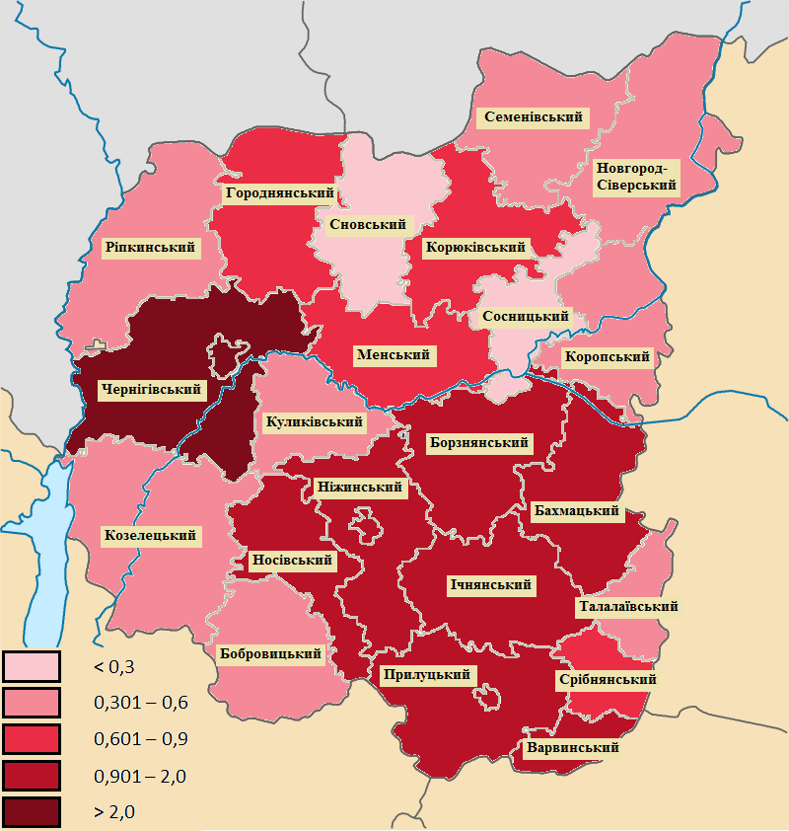
Рис. 3.2. Викиди забруднюючих речовин в атмосферне повітря у розрізі регіонів Чернігівської області у 2019 р. (тис. тонн)

Враховуючи вид економічної діяльності (рис. 3.3.), найбільші обсяги викидів забруднюючих речовин виробляють підприємства енергетики – 9,529 тис. т (34,73 % від загальних викидів стаціонарними джерелами по області), та сільського господарства – 8,38 тис. т (30,55 %).

За даними Державного управління охорони навколишнього природного середовища в Чернігівській області [12]
Рис. 3.3. Частка викидів забруднюючих речовин в атмосферне повітря за видами економічної діяльності у 2019 році, %

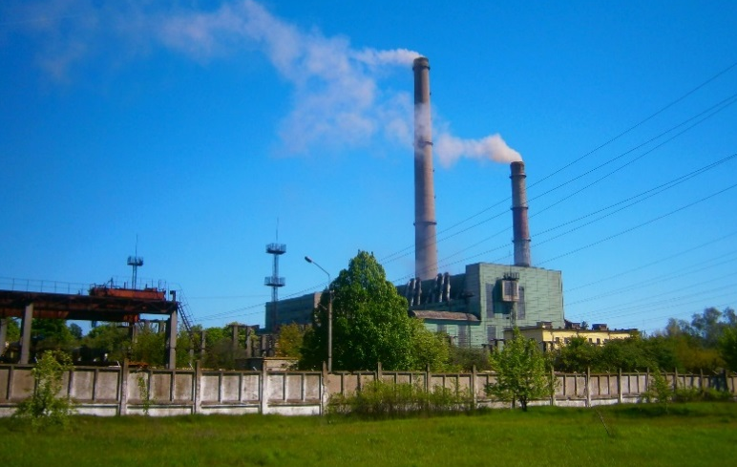
Головним забруднювачем повітряного басейну на Чернігівщині є КЕП «Чернігівська ТЕЦ» ТОВ фірми «ТехНова», яке розташоване в місті Чернігів. Чернігівська ТЕЦ виробляє електричну і теплову енергію, у результаті чого в повітря потрапляє велика кількість полютантів. Викиди в атмосферне повітря від діяльності підприємства складають близько 34,5 % від загальних викидів області. За 2019 рік підприємством було викинуто 9,488 тис. т забруднюючих речовин, з яких: 2,219 тис. т сполук азоту, 0,141 тис. т оксиду вуглецю, 4,823 тис. т діоксиду сірки та 2,277 тис. т речовин у вигляді суспендованих твердих частинок.
Окрім стаціонарних джерел забруднення, значні викиди в атмосферу продукують і пересувні джерела – транспорт. З 2016 року Головне управління статистики у Чернігівській області припинило розраховувати викиди від пересувних джерел забруднення. Причиною прийнятого рішення послугувала складність даної роботи, адже не легко розрахувати точну кількість викидів від джерел, що постійно пересуваються. До того ж, методика обрахунків, якою користувалися раніше, була недостатньо досконалою, бо вона ґрунтувалася на даних кількості проданого пального, які найчастіше є далекими від реальних. Проте за допомогою трендового моделювання (рис. 3.4.), враховуючи показники за минулі роки, можна спрогнозувати можливі обсяги викидів на 2020 рік й прийдешні роки. Оскільки обсяги викидів від пересувних джерел забруднення за період 2000-2015 рр. постійно сягали близько 40-50 тис. т, то в найближчому майбутньому ці показники будуть подібними. Також, за сталих умов існує можливість поступового зменшення викидів в атмосферу.

За даними Головного управління статистики у Чернігівській області [23]
Рис. 3.4. Динаміка викидів забруднюючих речовин в атмосферне повітря від пересувних джерел забруднення (трендове моделювання)

Через відсутність мережі стаціонарних постів спостереження за концентрацією забруднювачів проводити оцінку забрудненості повітря у межах Чернігівщини досить складно. Існує лише два таких стаціонарних пости в місті Чернігів.
За результатами проведених досліджень у 2019 році, загальний рівень забруднення повітря в Чернігові оцінюється як низький. Середньорічні концентрації домішок не перевищують середньодобову гpанично допустиму концентрацію (ГДКс.д.), окрім діоксиду азоту. Його середня концентрація дорівнює 2,5 ГДКс.д. Середньорічні концентрації діоксиду сірки становлять 0,8 ГДКс.д., оксиду вуглецю – 0,3 ГДКс.д., завислих речовин – 0,3 ГДКс.д.
Чернігівський обласний центр з гідрометеорології займається дослідженням середньомісячної потужності експозиційної дози гамма-випромінювання у повітрі області. Вимірювання рівня гамма-фону здійснюються на семи постах: м. Чернігів, м. Ніжин, м. Остер, м. Прилуки, м. Семенівка, м. Сновськ, ВБ (Придеснянська) с. Покошичі. Дослідження показують, що останнім часом не спостерігається перевищень мінімального рівня дії (складає 30 мкР/год). Загалом, потужність експозиційної дози гамма-випромінювання по області в середньому становить 8-12 мкР/год.
На території області не проводиться спостереження за транскордонним забрудненням атмосферного повітря. Це пов’язано з відсутністю в області пунктів, які відповідають за дослідження транскордонного забруднення атмосферного повітря.
Також, у Чернігівській області не проводять наукові дослідження щодо впливу забруднюючих речовин на здоров’я людей. Обсяги викидів забруднюючих речовин промисловими підприємствами в атмосферне повітря в області набагато менші, порівняно з викидами розвинених промислових регіонів України, тому і вплив на здоров’я людей буде помітно меншим. Наслідками атмосферних забруднень для здоров’я людей є розвиток у них захворювань дихальної системи і отруєнь. Смоґ, що утворюється в повітрі міст, може викликати у людей сльозотечу, різь в очах, сухий кашель, нудоту, головний біль, стискання в грудях, задишку, загальну слабкість. Схожі симптоми можуть відчути й особи, які проживають в сільських населених пунктах, восени під час масового спалювання опалого листя та сухої трави.
Раціональним вирішенням проблеми забруднення атмосферного повітря в регіоні є: впровадження суворої системи штрафів для недбалих підприємців, які ігнорують дану проблему, та осіб, які, попри заборону, спалюють сухе листя та траву (неодноразово призводило до пожеж); забезпечення підприємств ефективними системами очищення й утилізації газових і пилових (аерозольних) відходів; заміна вугілля та мазуту на ТЕС та ТЕЦ екологічно чистішим паливом; поступовий перехід на альтернативні джерела енергії; регулювання двигунів внутрішнього згоряння в автомобілях, заміна етилованого бензину на екологічно менш шкідливий; популяризація транспорту з електродвигунами.

3.2. Стан поверхневих та підземних вод
Чернігівщина добре забезпечена водними ресурсами (як поверхневими, так і підземними), однак вони досить тривалий час зазнають антропогенного впливу, що в свою чергу негативно відображається на їхньому екологічному стані.
Згідно даних державного обліку водокористування, загальний забір свіжої води в 2019 році по області становив 101,5 млн м³. Порівнюючи з минулим 2018 роком, то забір води зменшився на 27 млн м³ (близько 21 %). Хоча в динаміці забору свіжої води протягом 2010-2019 рр. (рис. 3.5.) складно визначити якусь одну головну тенденцію, проте варто відзначити, що за останні п’ять років забір води, у порівнянні з 2010 роком, скоротився у середньому на 20 млн м³. Постійні зміни в обсягах забору води насамперед пов’язані з коливанням об’ємів використання води КЕП «Чернігівська ТЕЦ» ТОВ фірми «ТехНова». Оскільки дане промислове підприємство з електроенергетики є найбільшим споживачем водних ресурсів у регіоні, то від нього й залежатимуть річні показники водозбору по області.

За даними Державного управління охорони навколишнього природного середовища в Чернігівській області [12]
Рис. 3.5. Динаміка забору свіжої води протягом 2010-2019 рр.

У структурі загального використання води (рис. 3.6.) найбільшу частку має промисловість. За 2019 рік промисловий сектор господарства використав 54,67 млн м³ свіжої води (61 % від загального використання води). Це на 22,6 млн м³ менше ніж у попередньому році, що пов’язано зі зменшенням обсягів використання води КЕП «Чернігівська ТЕЦ» ТОВ фірми «ТехНова»
Наступним за обсягами використання води в області є комунальне господарство. У 2019 році воно використало 20,28 млн м³ (22,64 %) водних ресурсів. Показник майже не відрізняється від минулорічного.
Показник використання води сільським господарством становить 11,76 млн м³ (13,13 %). Це на 4,71 млн м³ води менше у порівнянні з минулим роком, що пояснюється зменшенням об’єму використання води на виробничі потреби підприємствами рибного господарства.

За даними Державного управління охорони навколишнього природного середовища в Чернігівській області [12]
Рис. 3.6. Структура загального використання води у 2019 р., %

В результаті людського господарювання чимала кількість техногенних елементів потрапляє у поверхневі та підземні води, що спричиняє забруднення річок, озер, ставків, підземних вод. Загальний скид зворотних вод у 2019 р. склав 75,5 млн м³, що на 27,9 млн м³ менше проти попереднього року. З огляду на те, що забір свіжої води скоротився, то зрозуміло, що й обсяги скиду зворотних вод теж повинні були зменшитись. Загалом із 75,5 млн м³ скинутих зворотних вод 67,34 млн м³ (понад 89 % від загального показника) було скинуто у водойми області, 5,356 млн м³ – у підземні горизонти, 1,549 млн м³ – на поля фільтрації, а 1,261 млн м³ – у накопичувачі (рис. 3.7.). З 67,34 млн м³ зворотних вод, скинутих у водойми області, 13,18 млн м³ (близько 20 %) є недостатньо очищеними та містять певну загрозу для екологічних умов навколишнього середовища.

За даними Державного управління охорони навколишнього природного середовища в Чернігівській області [12]
Рис. 3.7. Структура скиду зворотних вод у 2019 р., %

До основних забруднювачів поверхневих водних об’єктів в області належать підприємства житлово-комунального господарства, які часто скидають недостатньо очищені стічні води. Найчастіше причиною скиду погано очищених стічних води слугує неефективна робота каналізаційно-очисних споруд, невинесення в натуру прибережних захисних смуг і водоохоронних зон, засмічення водойм побутовими відходами. Проблеми, що виникають при очищенні зворотних вод, зазвичай пов’язані з недовантаженістю, зношеністю обладнання та малим фінансуванням (або його відсутністю) проведення ремонтних робіт обладнання чи його реконструкції в цілому.
Головним забруднювачем водних об’єктів зворотними водами на Чернігівщині є підприємство «Чернігівводоканал», яке входить до десятки найбільших забруднювачів довкілля в Україні по скидах забруднених зворотних вод. За 2019 рік підприємство скинуло понад 12 млн. м³ забруднених (без очищення) та недостатньо очищених зворотних вод.
Якщо говорити про вплив дифузних джерел забруднення, то необхідно згадати про сільськогосподарське виробництво, що зазвичай супроводжується меліораціями, внесенням добрив, застосуванням хімічних засобів захисту рослин. У період повені засоби хімізації, які так часто використовують у сільському господарстві, стікаючи з оброблених територій з дощовими і талими водами, стають значним джерелом надходження полютантів у поверхневі водойми. Особливо це актуально для Десни, у межах водозбору якої площа меліорованих земель становить близько 300 тис. га. (і це лише в українській частині). Стічні води тваринницьких ферм завдають відчутного впливу на екологічний стан малих річок, підвищуючи їх загальну мінералізацію.
У жовтні 2020 року лабораторія комунального підприємства «Чернігівводоканал» Чернігівської міської ради провела ІІ етап досліджень річок Десна, Білоус та Стрижень по визначенню токсичності поверхневих вод у межах обласного центру [14]. За результатами проведених досліджень у 17 створах токсичної дії вод не виявили.
Токсичність води у річках визначали на основі спеціальної методики з використанням дрібних ракоподібних Daphnia magna Straus, які дуже чутливі до забрудненої води. Порівнюючи з минулим роком, кількість загиблих дафній помітно збільшилась у створах р. Десни та у р. Стрижень. Дещо зменшилась кількість загиблих дафній у створах річки Білоус та гирлі річки Стрижень. Варто згадати, що протягом 2014-2018 років токсичну дію вод неодноразово виявляли на річках Білоус (поряд з с. Новий Білоус) та Стрижень (біля села Півці, район РАЦСу).
У 2019 році державними установами здійснювався відбір проб та гідрохімічний аналіз поверхневих вод Чернігівської області [12]. За отриманими даними суб’єктів системи моніторингу, поверхневі води за індексом забруднення відповідали ІІ або ІІІ класу якості, тобто вони є чистими або помірно забрудненими. В усіх досліджуваних водоймах області був зафіксований підвищений вміст сполук заліза загального (ферум) та марганцю (манган). Ця ознака є характерною для більшості водойм Поліської зони. Забруднення поверхневих вод нітритами та амонієм сольовим спостерігалося у водах річок Білоус, Судость і Стрижень. Органічні та біогенні речовини надходили у води вище згаданих річок разом зі скидами недостатньо очищених стічних вод з очисних споруд підприємств комунальної сфери та дощовими й талими водами з урбанізованих територій.
Майже у всіх створах р. Десни – основної водної артерії Чернігівщини – фіксується понаднормовий вміст заліза загального та марганцю. Показники концентрації заліза загального у воді річки в 2019 р. перевищували ГДК у 2,2 рази (0,14 - 0,34 мг/дм³), а марганцю – у 4,6 рази (0,034 - 0,056 мг/дм³). Концентрації інших показників були в межах норм ГДК для водойм рибогосподарського призначення.
Забруднення малих річок області, як-от Бабка, Білоус, Борзенка, В'юниця, Мена, Парасючка та Стрижень, викликає особливе занепокоєння, оскільки вони мають низький потенціал самоочищення. Майже в усіх згаданих річках зафіксовано перевищення ГДК вмісту нітритів, амонію сольового, органічних речовин за БСКп для водойм рибогосподарського призначення. Найбільш забрудненими річками області вважаються р. Білоус, до якої надходять стоки «Чернігівводоканалу» та р. Стрижень, що приймає води зливової каналізації міста Чернігів. Забруднення р. Білоус недостатньо очищеними стічними водами неодноразово набувало рівня надзвичайної ситуації [6, 18].
Після аварії на Чорнобильській АЕС тривалий час спостерігалось високе радіаційне забруднення поверхневих вод. У водах Десни вміст радіонуклідів майже в сто тисяч разів перевищував доаварійні значення, досягаючи показника у 213 Бк/л [24]. Знадобилось багато часу, щоб радіоактивність води знизилась до встановлених норм. Якщо у верхньому шарі водойм, де завдяки руху течій шкідливі речовини порівняно швидко виносяться за межі, то для нижнього шару характерне тривале акумулювання речовин у донних відкладах.
У 2019 році Деснянське басейнове управління водних ресурсів [26] провело контроль радіаційного стану поверхневих вод області, відібравши 4 проби на вміст радіонуклідів у воді. Згідно проведених радіологічних аналізів, вміст цезію-137 (CS) та стронцію-90 (Sr) знаходиться значно нижче встановлених норм (137 CS: < 2,7 пКі/дм³; 90 Sr : 0,04 - 0,06 пКі/дм³).
Оскільки деякі річки області мають свій витік поза територією країни, то транскордонне забруднення теж впиватиме на їхній екологічний стан. На території Республіки Білорусь промислові і комунальні підприємства міст Бихов, Орша, Могильов, Шклов, Речиця і Лоєв скидають стічні води до р. Дніпро, підприємства міст Мінськ, Борисів, Світлогірськ і Бобруйськ – до р. Березина, підприємства міст Кричев та Гомель – до р. Сож. Майже 53 % вод басейну р. Десна формується на території Російської Федерації. Небезпеку для області становлять підприємства хімічного виробництва в Росії, розташовані на річках, русла яких знаходяться і на території Чернігівської області. До основних речовин, які забруднюють транскордонні водотоки, належать органічні речовини, марганець, залізо загальне, іони амонію, фосфат-іони.
Від рівня чистоти поверхневих вод залежить якість зв'язаних з ними підземних вод. Проведені в 2019 році аналізи води з колодязів показують, що для підземних вод Чернігівщини властива значна забрудненість. У цілому по області не відповідали нормам за хімічним складом 30,2 % проб, а за бактеріологічним – 14,2 %.
Високий рівень забрудненості підземних вод зумовлений їх слабкою захищеністю від вертикальної фільтрації забруднюючих речовин. Враховуючи те, що в Україні умовно захищеними вважаються ґрунтові води, у яких зона аерації складена товщею глин потужністю понад 3 м або суглинків потужністю понад 30 м, то ґрунтові води у межах Чернігівської області заледве не скрізь є незахищеними. Захищеними вважаються міжпластові води у межах Північної області Полтавської рівнини та більшої частини Чернігівського Полісся. До незахищених належать водоносний горизонт алювіально-водно-льодовикових відкладів IV надзаплавної тераси Дніпра в межах Північної області Дніпровської терасової рівнини та водоносний горизонт мергелево-крейдяних відкладів верхньої крейди в долинах річок Новгород-Сіверського Полісся, всі інші водоносні горизонти відносять до категорії умовно захищених [1]. Найбільш забруднені ґрунтові води в Чернігівському, Прилуцькому, Борзнянському та Корюківському районах.
На зміни у хімічному складі ґрунтових вод області, перш за все, впливає сільськогосподарське виробництво. Через надмірне використання шкідливих речовин на сільськогосподарських угіддях, які згодом вимиваються вниз по ґрунтовому профілю, колодязні ґрунтові води характеризуються підвищеною мінералізацією та надлишковим вмістом нітратів, хлоридів і сульфатів.
Якісний стан води суттєво впливає на організм людини. Надлишок або нестача у воді тих чи інших хімічних речовин можуть призвести до виникнення у людей різноманітних захворювань, у тому числі інфекційних (черевний тиф, холера, дизентерія, гельмінтози). Оскільки чималий відсоток взятих проб питної води по області не відповідали санітарно-гігієнічним вимогам за мікробіологічними та за санітарно-хімічними показниками, то це не могло ніяк не позначитись на здоров’ї населення.
Проведені дослідження [34] показали, що на Чернігівщині встановлена висока залежність між якістю води і захворюваністю населення на новоутворення (найчіткіше проявляється в Городнянському районі) та хвороби кістково-м’язової та сполучної тканини (найчіткіше проявляється в Коропському районі). Втішливим є те, що в області не зареєстровано спалахів інфекційних захворювань, пов’язаних з водним фактором передачі.
Щоб покращити стан водних об’єктів, зберегти водні ресурси області та уникнути забруднення підземних водоносних горизонтів необхідно провести ремонтні роботи каналізаційних очисних споруд, очищення забруднених річок (для початку хоча б від побутових відходів), тампонаж недіючих артезіанських свердловин та зменшити навантаження від господарської діяльності людини.

3.3. Стан земельних ресурсів
Земельний фонд Чернігівської області складає 3190,3 тис. га, з яких 2060,4 тис. га зайнято сільськогосподарськими угіддями. З цього випливає, що 64,6 % земельних ресурсів області постійно перебуває під антропогенним впливом.
Окремі поля, зайняті сільськогосподарськими культурами, можуть досягати площі багатьох сотень гектарів. При цьому потужні аграрні підприємства, які орендують масиви орних земель, не особливо турбуються про належне невиснажливе чергування культур у сівозмінах. Вони щорічно вирощують на орендованих землях зернові та технічні культури, які дуже сильно виснажують ґрунт, але приносять найбільший дохід до бюджету компанії, – пшениця, кукурудза, соняшник, ріпак, соя тощо.
Ступінь розораності земель характеризує екологічну стійкість земельних ресурсів. Найбільш нестійкими та вразливими в екологічному відношенні є території південних районів області, в яких розорані землі значно переважають над умовно стабільними угіддями, – Носівський, Варвинський, Бахмацький, Срібнянський, Талалаївський, Прилуцький та Ічнянський райони.
Ґрунт зазнає значного хімічного навантаження від тривалої господарської діяльності людини, тому його склад є відображенням кумулятивного ефекту багаторічного впливу джерел забруднення. Для всіх типів ґрунтів області характерним є понижений рівень природної родючості, що викликано їхнім легким гранулометричним складом, малогумусністю, засоленістю, значною оглеєністю, підвищеною кислотністю тощо. В наслідок чого, ґрунти мають нестійку структуру, невисоку буферність, низьку ємність вбирання, малу насиченість ґрунтовими колоїдами, що зумовлює погіршення повітряного, водного та поживного режимів ґрунту.
Згідно проведеної еколого-агрохімічної оцінки ґрунтів Чернігівської області (рис. 3.8), яка є зведеним показником їхнього агроекологічного стану, найбільшу площу займають землі середньої якості (VІ-V класів). Вони знаходяться у лісостеповій зоні та на перехідній між двома зонами території, що зумовлено поширеними там родючими чорноземами, що потребують меншого внесення добрив та інших хімічних речовин для збору кращого урожаю. Низькоякісні землі (VІІ класу) розташовуються в північній та північно-західній частині області у зоні Полісся, де поширені менш родючі дерново-підзолисті ґрунти.
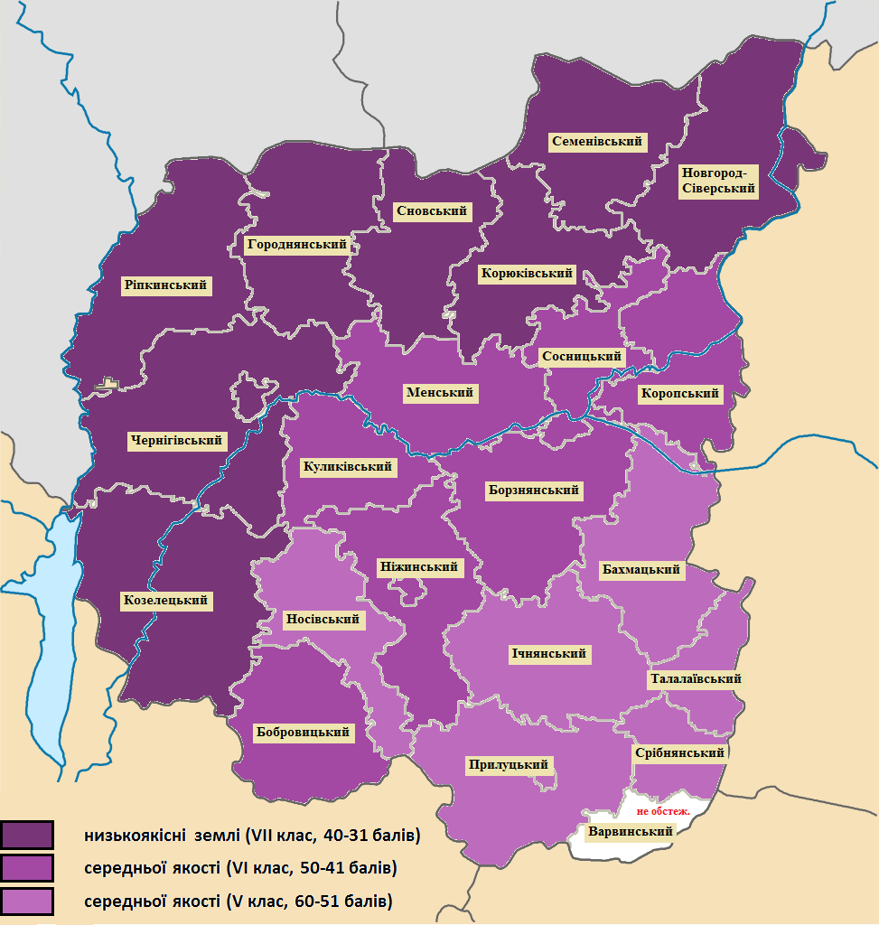
За даними Чернігівської філії державної установи «Інститут охорони ґрунтів» [27]
Рис. 3.8. Еколого-агрохімічна оцінка ґрунтів Чернігівської області

Важливим джерелом елементів живлення ґрунту є вміст у ньому гумусу. Середньозважений вміст органічної речовини в ґрунтах по області становить 2,41 %. Показник зменшився на 0,08 % в порівнянні з попереднім туром обстеження. Уміст гумусу зменшився у семи районах області – від 0,01 % у ґрунтах Куликівського району до 0,24 % у ґрунтах Новгород-Сіверського району. Збільшення вмісту органічної речовини простежується від 0,61 % у ґрунтах Ріпкинського району до 0,91 % – Менського району
У підвищенні родючості ґрунтів одним з пріоритетних завдань є оптимізація фосфатного режиму, оскільки фосфор бере участь у важливих процесах, що забезпечують ріст та розвиток рослин. Оптимальний вміст рухомого фосфору – 160-180 мг/кг, що є ознакою високої родючості й окультуреності ґрунту. Уміст рухомих сполук фосфору по області в середньому складає 108 мг/кг ґрунту. Основну площу займають землі з середнім та підвищеним вмістом фосфору у ґрунті (рис 3.9.). Під час останнього дослідження по області було визначено підвищення вмісту рухомих сполук фосфору в середньому на 3 мг/кг ґрунту. У господарствах Городнянського, Семенівського, Борзнянського і Прилуцького районів, навпаки, спостерігається зниження цього показника на 3-23 мг/кг ґрунту.

За даними Чернігівської філії державної установи «Інститут охорони ґрунтів» [27]
Рис. 3.9. Розподіл площ ґрунтів за вмістом рухомих сполук фосфору, %

Формування високих урожаїв та якість продукції рослинництва залежить від рівня забезпеченості живлення сільськогосподарських культур калієм. Оптимальний вміст калію в ґрунті – 120-170 мг/кг. Уміст рухомих сполук калію в середньому складає 76 мг/кг ґрунту. Площі з оптимальним вмістом калію (більше 120 мг/кг) займають лише 14 % всієї території області (рис. 3.10.). У всіх районах Поліської зони та перехідної території вміст калію коливається від 51 до 79 мг/кг ґрунту. Підвищений вміст даного елементу живлення (87-115 мг/кг ґрунту) мають лише ґрунти районів Лісостепової зони.

За даними Чернігівської філії державної установи «Інститут охорони ґрунтів» [27]
Рис. 3.10. Розподіл площ ґрунтів за вмістом рухомих сполук калію, %

Також, до основних макроелементів, необхідних для життєдіяльності рослин, належить азот. Середньозважений показник вмісту азоту по області становить 97 мг/кг ґрунту – дуже низький уміст. Приблизно 60 % площ області займають ґрунти з дуже низьким умістом азоту (рис. 3.11.). Найнижчий вміст згаданого елементу мають ґрунти Поліської зони – 83-90 мг/кг ґрунту. Дещо вищі показники вмісту в ґрунтах Лісостепової зони – 104-126 мг/кг ґрунту.

За даними Чернігівської філії державної установи «Інститут охорони ґрунтів» [27]
Рис. 3.11. Розподіл площ ґрунтів за вмістом азоту,
що легко гідролізується, %
Надзвичайно гострою проблемою для області є інтенсивне підкислення ґрунтів. На Чернігівщині майже 400 тис. га орних земель займають кислі ґрунти (рН<5,60) й їхня площа постійно інтенсивно зростає. Найбільшу площу кислих ґрунтів у межах обстежених орних земель мають райони, що знаходяться в Поліській зоні, а найменшу – райони Лісостепової зони (рис. 3.12.). Найгірша ситуація склалася у Новгород-Сіверському, Городнянському, Коропському, Сновському, Семенівському та Менському районах, де кислі ґрунти займають понад 80 % території. Краща ситуація спостерігається у Ніжинському, Носівському, Бахмацькому, Талалаївському та Варвинському районах, де кислі ґрунти займають менше 40 % території.
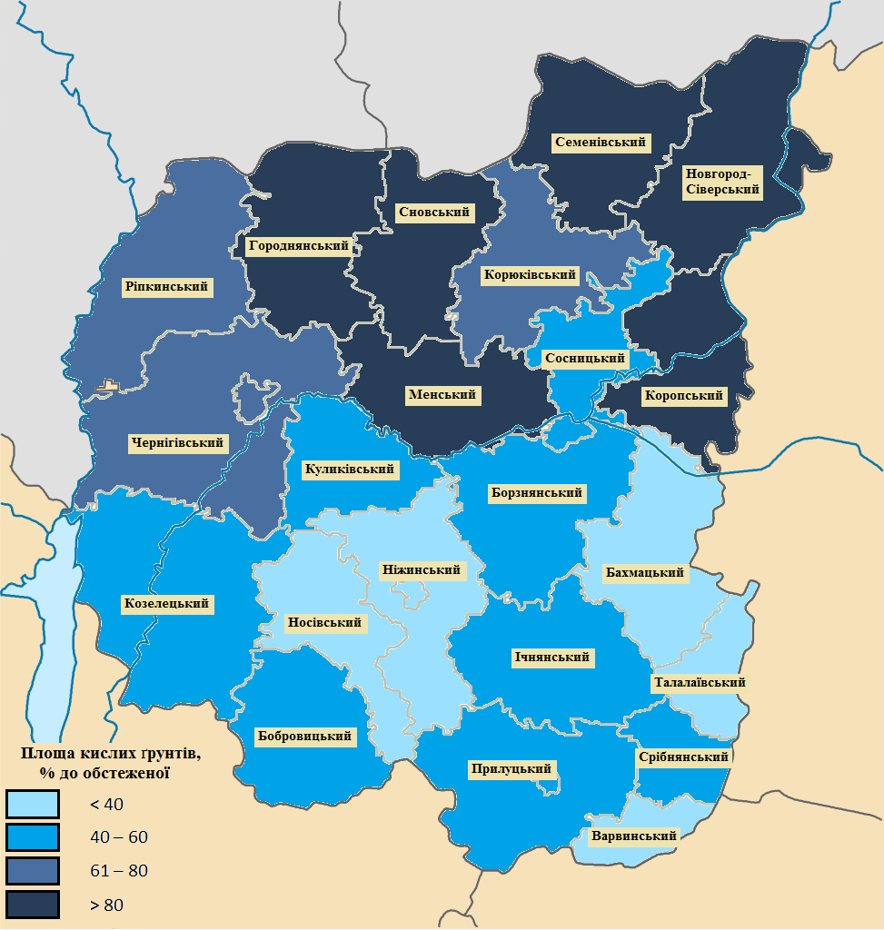
За даними Чернігівської філії державної установи «Інститут охорони ґрунтів» [27]
Рис. 3.12. Кислотність ґрунтів у межах орних земель

Підкислення ґрунтів відбувається у разі припинення господарської діяльності, що полягає у створенні оптимальної реакції ґрунтового середовища. Головною причиною підкислення є незбалансоване внесення азотних добрив, які при перетворенні аміаку у нітрати підкислюють ґрунт.
Підвищена кислотність ґрунтів перешкоджає створенню сприятливого азотного і фосфорного живлення рослин, навіть за достатнього вмісту цих елементів у ґрунті. На ґрунтах з високою кислотністю рослини використовують лише близько 30 % внесеного азоту. На сильнокислих ґрунтах внесення азотних добрив може призвести навіть до зниження урожаю. Підвищена кислотність спричиняє негативну комплексну пряму й опосередковану дію на ріст і розвиток рослин, як наслідок урожай особливо чутливих до змін культур може знижуватись на 20-30 % і більше [11].
В області невисокий рівень забруднення ґрунтів залишковими кількостями пестицидів, але чимала шкода довкіллю завдається через численні порушення норм і правил їхнього зберігання, особливо тих, що були заборонені або втратили свої властивості. Серед забруднювачів за ступенем прояву гострих токсичних ефектів перше місце займають важкі метали (свинець, кадмій, кобальт, цинк, мідь і ртуть).
У наслідок аварії на ЧАЕС значна площа земель регіону була забруднена радіонуклідами. Нині радіаційна ситуація на сільськогосподарських угіддях області стабілізувалась, якщо порівнювати з раннім поставарійним періодом, проте усе ще досить високу щільність забруднення земель цезієм-137 та стронцієм-90 мають Чернігівський, Ріпкинський, Козелецький, Новгород-Сіверський, Семенівський та Корюківський райони Чернігівської області (рис. 3.13.). Поліпшення ситуації відбулось за рахунок: природних автореабілітаційних процесів – радіоактивного розпаду, фіксації і перерозподілу радіонуклідів у ґрунті; проведення комплексу заходів, що були спрямовані на посилення біогеохімічних бар`єрів з метою блокування радіонуклідів у ґрунтах; посиленого радіоекологічного моніторингу ґрунтів і сільськогосподарської продукції [17].
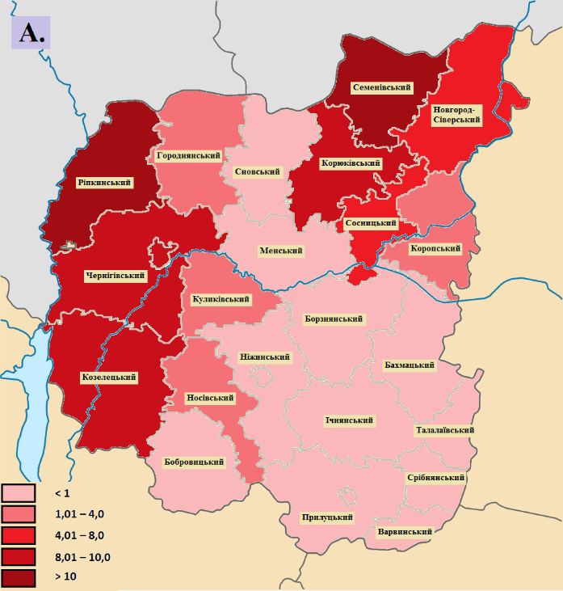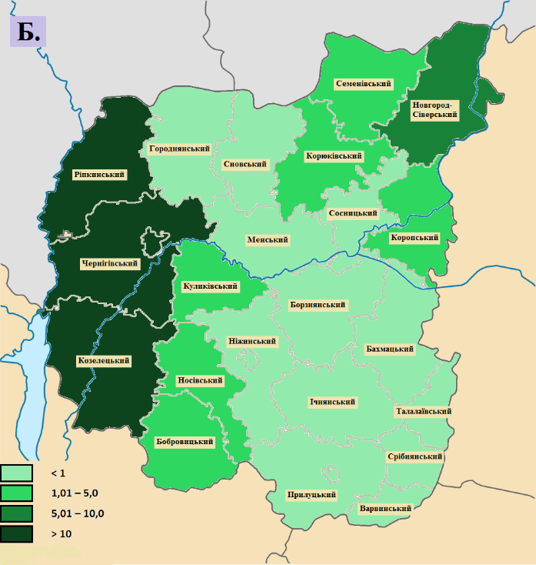
За даними Державного управління охорони навколишнього природного середовища в Чернігівській області [24]
Рис. 3.13. Щільність забруднення ґрунтів сільськогосподарських угідь:
А) цезієм-137, більше 1 Кі/км²; Б) стронцієм-90, більше 0,15 Кі/км²

Негативним явищем для області є збільшення агрохолдингами розорюваних площ за рахунок сіножатей та пасовищ. Відбувається порушення первинного стану земель, які до цього не розорювалися. Цьогоріч теж траплялись такі випадки. Так у Сосницькому районі розорали землю річкових заплав Десни та Убеді [20], що невдовзі може позначитись на якісному стані не тільки ґрунтів, а й річок. Також, пасовища розорювали і в Менському, Борзнянському та Коропському районах.
Ще однією проблемою є розростання звалищ твердих побутових відходів, після яких земельні ресурси стають непридатні для використання у сільському господарстві та потребують рекультивації. Звалища впливають на якісний склад ґрунтів шляхом потрапляння токсичних речовин, зменшення вмісту поживних речовин, зміни кислотності та хімічного складу, викликають погіршення водного, повітряного та теплового режимів ґрунтового покриву.
Оскільки всі елементи, що надходять у ґрунт, засвоюються рослинами і по трофічних ланцюгах потрапляють до організму людини, то необхідно враховувати, що причиною багатьох людських хвороб може стати забруднений ґрунт, вплив якого поширюється на людину через їжу. Ґрунт – середовище життя багатьох хвороботворних мікроорганізмів і вірусів, які викликають такі тяжкі захворювання, як: тиф, холера, чума, сказ, дизентерія, сибірська виразка, правець, туляремія, поліомієліт тощо. До того ж, у ґрунті проживають тварини, які є носіями інфекційних захворювань.
З метою покращення якісного стану ґрунтів в області необхідно виконати ряд заходів: провести вапнування кислих ґрунтів; зменшити обсяги внесення в ґрунт аміачної селітри та інших фізіологічно кислих добрив, натомість застосовувати органічні добрива; проводити сівозміни сільськогосподарських культур та сидерацію; вилучити з інтенсивного сільськогосподарського обробітку деградовані і малопродуктивні орні землі та провести їх рекультивацію; постійно контролювати рівень родючості і регулярно проводити визначення кількісних і якісних показників.

3.4. Оцінка геоекологічного стану ландшафтів регіону
На основі аналізу забрудненості окремих компонентів природно-територіальних комплексів була проведена оцінка інтегрального рівня забрудненості адміністративних районів Чернігівської області (рис. 3.14.). Інтегральна оцінка (табл. 3.1.) зроблена з урахуванням показників: забруднення повітря, поверхневих та підземних вод; радіаційного забруднення; агроекологічного стану ґрунтів. Для узагальнення показників, що вимірюються різними величинами, було розроблено бальну шкалу від 1 до 5 у залежності від гостроти забруднення. Найнижчий бал (1) отримали райони, в яких рівень забруднення того чи іншого природного компонента був найменшим (мали найкращий екологічний стан). Найвищий бал (5) отримали райони, в яких рівень забруднення того чи іншого природного компонента був найбільшим (мали найгірший екологічний стан). Підсумувавши результати п’ятьох показників, райони отримали загальний бал.
Таблиця 3.1
Інтегральна оцінка забрудненості природних компонентів у межах адміністративних районів Чернігівської області
 | Забруднення атмосферного повітря | Забруднення поверхневих вод | Забруднення підземних вод | Агроекологічний стан ґрунтів | Радіаційне забруднення | Σ
Бахмацький | 4 | 4 | 2 | 2 | 1 | 13
Бобровицький | 2 | 2 | 2 | 3 | 2 | 11
Борзнянський | 4 | 4 | 2 | 4 | 1 | 15
Варвинський | 4 | 3 | 1 | 2 | 1 | 11
Городнянський | 3 | 2 | 4 | 4 | 2 | 15
Ічнянський | 4 | 3 | 2 | 3 | 1 | 13
Козелецький | 2 | 3 | 4 | 4 | 5 | 18
Коропський | 2 | 3 | 4 | 3 | 2 | 14
Корюківський | 3 | 2 | 4 | 4 | 4 | 17
Куликівський | 2 | 2 | 4 | 3 | 2 | 13
Менський | 3 | 4 | 4 | 3 | 1 | 15
Ніжинський | 4 | 4 | 2 | 3 | 1 | 14
Н-Сіверський | 2 | 4 | 4 | 4 | 4 | 18
Носівський | 4 | 4 | 2 | 2 | 2 | 14
Прилуцький | 4 | 3 | 2 | 2 | 1 | 12
Ріпкинський | 2 | 3 | 4 | 4 | 5 | 18
Семенівський | 2 | 1 | 5 | 4 | 5 | 17
Сновський | 1 | 3 | 4 | 4 | 1 | 13
Сосницький | 1 | 3 | 4 | 3 | 3 | 14
Срібнянський | 3 | 3 | 1 | 2 | 1 | 10
Талалаївський | 2 | 3 | 1 | 2 | 1 | 9
Чернігівський | 5 | 5 | 4 | 5 | 5 | 24
max | 5 | 5 | 5 | 5 | 5 | 25

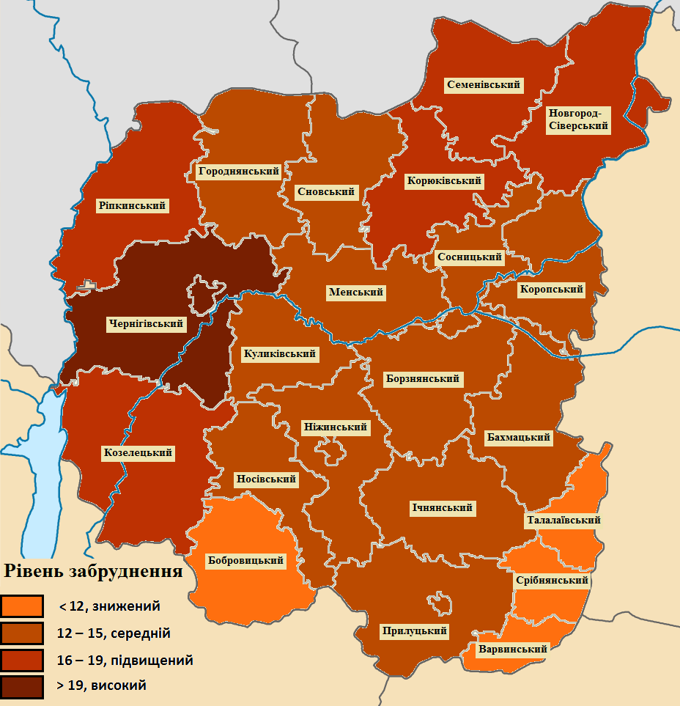
Рис. 3.14. Забруднення природних компонентів у межах адміністративних районів Чернігівської області

Згідно інтегральній оцінці, високий рівень забруднення (24 бали з 25 можливих) характерний для Чернігівського району. Район визначається найбільшими по області обсягами викидів забруднюючих речовин в атмосферне повітря, надмірним забрудненням ґрунтів, поверхневих та підземних вод, високим радіаційним забрудненням. Це пов’язано з постійним впливом на ландшафти інтенсивної промислової і сільськогосподарської діяльності та близьким розташування до Чорнобильської АЕС. Високе антропогенне навантаження значно перевищує самоочисну здатність ландшафтів та призводить сильного забруднення території. Можна зробити висновок, що екологічний стан ландшафтних комплексів даного району буде найгіршим.
Підвищений рівень забруднення (16-19 балів) мають Ріпкинський, Козелецький, Новгород-Сіверський, Семенівський та Корюківський райони. Для них характерний дещо нижчий рівень забруднення атмосферного повітря та поверхневих вод шкідливими речовинами, порівняно з Чернігівським районом, проте рівень забруднення підземних вод, ґрунтів та радіаційного забруднення залишається так само високим. Саме в цій частині території області, де розташовані дані райони (придніпровська зона та північно-східна частина області), фіксувались найвищі рівні радіаційного забруднення. Тому екологічна ситуація, що склалася з ландшафтами вище згаданих районів, є досить напруженою.
Знижений рівень забруднення (менше 12 балів) мають Бобровицький, Талалаївський, Срібнянський та Варвинський райони. Головною проблемою даних районів є дещо підвищений рівень забруднення повітря, але на їхній території немає потужних промислових підприємств, які б надзвичайно сильно забруднювали навколишнє середовище, та й показники радіаційного забруднення порівняно не великі. У цілому, екологічну ситуацію, що склалася в цих районах, можна назвати задовільною. Щодо самоочисної здатності ландшафтів, то у Талалаївському, Срібнянському та Варвинському районах переважають розчленовані ландшафти, які сприяють винесенню шкідливих речовин з верхніх шарів ґрунту за рахунок змивання.
Для решти районів Чернігівської області характерний середній рівень забруднення (12-15 балів). У районах, що розташовані в межах Північної області Дніпровської терасової рівнини, значне антропогенне навантаження поєднується зі зниженою самоочисною здатністю, що сприяє накопиченню шкідливих речовин. У майбутньому підвищення рівня забрудненості природних компонентів може викликати погіршення екологічної ситуації.
Висновки до третього розділу. Стан навколишнього природного середовища Чернігівської області зазнає значних змін внаслідок антропогенної діяльності.
Якість атмосферного повітря в області залежить від роботи промислових підприємств, які викидають в повітря значні обсяги забруднюючих речовин, насамперед – КЕП «Чернігівська ТЕЦ» та підприємства нафтогазопереробної промисловості і магістральних газопроводів. Оскільки дані підприємства за останні роки зменшили потужність виробництва, то кількість викидів забруднюючих речовин теж скоротилася.
Поверхневі води Чернігівщини забруднюються внаслідок скиду стічних вод промислових підприємств. Значимий вплив на стан річок області має транскордонне забруднення. Найгірший екологічний стан мають малі річки, в яких низький потенціал самоочищення. Область добре забезпечена підземними водами, але через слабку захищеність від вертикальної фільтрації забруднюючих речовин вони характеризуються високим рівнем забрудненості.
Інтенсивне сільськогосподарське використання земель погіршило стан ґрунтового покриву. Ґрунти поступово втрачають свою родючість та забруднюються пестицидами. Нині радіаційна ситуація на сільськогосподарських угіддях області стабілізувалась, якщо порівнювати з раннім поставарійним періодом, проте усе ще досить високу щільність забруднення земель мають Чернігівський, Ріпкинський, Козелецький, Новгород-Сіверський, Семенівський та Корюківський райони Чернігівської області. Все гострішою в області стає проблема підкислення ґрунтів.
Найгірший екологічний стан ландшафтів спостерігається у Чернігівському районі. Досить складну екологічну ситуацію мають ландшафти Ріпкинського, Козелецького, Новгород-Сіверського, Семенівського та Корюківського районів, що зумовлено значним радіаційним забрудненням території. Найкраще ситуація склалася у Бобровицькому, Варвинському, Талалаївському та Срібнянському районах.

ВИСНОВКИ
Проведене наукове дослідження геоекологічного стану території Чернігівської області дозволило сформулювати наступні висновки:
- Суть геоекологічного аналізу полягає у пізнанні та вивченні взаємодії, взаємозалежності всіх компонентів геосистеми, просторової організації ландшафтів, їх захищеності чи вразливості. Він передбачає дослідження геоекологічного стану навколишнього середовища.
- Геоекологічний стан – це характеристика території, яка спирається на аналіз господарської діяльності людини і її взаємовідносин з навколишнім природним середовищем на компонентному рівні і дослідження відповідної реакції середовища на техногенний вплив суспільства.
- Природні умови Чернігівської області визначаються рівнинним рельєфом, значними запасами корисних копалин осадового походження, помірно континентальним кліматом, густою гідрографічною мережею, родючими чорноземами та дерново-підзолистими ґрунтами, багатою й унікальною флорою та фауною.
- Ландшафти Чернігівщини відносять до класу рівнинних, до мішано-лісових і лісостепових типів. Найвищу здатність до самоочищення мають розчленовані ландшафти Городнянсько-Чернігівського Полісся та північної області Полтавської рівнини. Низьку самоочисну здатність мають ландшафти північної області Дніпровської терасової рівнини, оскільки природні умови рівнинної території не сприяють виведенню шкідливих елементів.
- Провідними галузями господарства Чернігівської області є харчова, паливна та легка промисловість, машинобудівний та агропромисловий комплекси. Також, тут розвиваються деякі галузі хімічної, лісової, деревообробної та целюлозно-паперової промисловості.
- Головними забруднювачами навколишнього середовища у Чернігівській області є два підприємства – КЕП «Чернігівська ТЕЦ» ТОВ фірми «ТехНова» та комунальне підприємство «Чернігівводоканал» Чернігівської міської ради. Чернігівська ТЕЦ виробляє електричну і теплову енергію, в результаті чого здійснюються викиди забруднювальних речовин в атмосферне повітря та скидаються зворотні води у річки Стрижень та Десна, а КП «Чернігівводоканал» надає послуги з водопостачання та водовідведення на території міста Чернігів.
- За останні десять років спостерігається тенденція скорочення обсягів викидів від стаціонарних джерел забруднення в атмосферне повітря. У 2019 році обсяги викидів склали 27,437 тис. тонн – найнижчий показник за останні роки. Найбільшу кількість забруднюючих речовин в повітряний басейн області викидають Чернігівський, Ніжинський, Прилуцький, Бахмацький, Варвинський, Ічнянський, Носівський та Борзнянський райони, в яких найкраще розвинений промисловий сектор господарства.
- Оскільки забір свіжої води у 2019 скоротився, то зрозуміло, що й обсяги скиду зворотних вод теж зменшились. Пов’язано це зі зменшенням промислових потужностей. Загалом, поверхневі води області за індексом забруднення відповідають ІІ або ІІІ класу якості, тобто вони є чистими або помірно забрудненими. В усіх водоймах регіону зафіксований підвищений вміст сполук феруму та мангану. Найгірший екологічний стан мають малі річки, в яких низький потенціал самоочищення. Область добре забезпечена підземними водами, але через слабку захищеність від вертикальної фільтрації забруднюючих речовин вони характеризуються високим рівнем забрудненості.
- Для всіх типів ґрунтів області характерним є понижений рівень природної родючості. Згідно проведеної еколого-агрохімічної оцінки ґрунтів Чернігівської області, найбільшу площу займають землі середньої якості (VІ-V класів), які знаходяться у лісостеповій зоні та на перехідній між двома зонами території. У зоні Полісся розташовуються низькоякісні землі (VІІ класу). Радіаційна ситуація на сільськогосподарських угіддях області стабілізувалась, якщо порівнювати з раннім поставарійним періодом, проте усе ще досить високу щільність забруднення земель мають Чернігівський, Ріпкинський, Козелецький, Новгород-Сіверський, Семенівський та Корюківський райони Чернігівської області. Досить гострою для області є проблема підкислення ґрунтів. Кислі ґрунти (рН<5,60) займають майже 400 тис. га орних земель на Чернігівщині й їхня площа інтенсивно зростає.
- Найгірший екологічний стан ландшафтів спостерігається у Чернігівському районі. Досить складну екологічну ситуацію мають ландшафти Ріпкинського, Козелецького, Новгород-Сіверського, Семенівського та Корюківського районів, що зумовлено значним радіаційним забрудненням території. Найкраще ситуація склалася у Бобровицькому, Варвинському, Талалаївському та Срібнянському районах.
- Забруднення довкілля та порушення природної рівноваги негативно впливає на здоров’я місцевого населення. Шкідливі речовини, що знаходяться в повітрі, воді, ґрунті та продуктах харчування, які споживає людина, погано впливають на її здоров’я та можуть призвести до тяжких захворювань, зокрема: викликати отруєння всього організму, подразнення дихальних шляхів, алергію, ракові захворювання, вплинути на репродуктивну функцію тощо.
- Для оптимізації природокористування в регіоні необхідно організувати господарювання таким чином, щоб воно не призводило до несприятливих змін у природному середовищі та не виснажувало природно-ресурсний потенціал. Важливо розробити шляхи утилізації шкідливих промислових відходів, які б не шкодили довкіллю, та приділити більше уваги новим екологічно безпечним методам переробки побутових відходів.

СПИСОК ВИКОРИСТАНИХ ДЖЕРЕЛ
- Барановська О.В. Екологічна ситуація на Чернігівщині. Географія. Економіка. Екологія. Туризм: Регіональні студії. Зб. наук. праць/ За ред. І.В. Смаля. Ніжин: ТОВ “Видавництво “Аспект-Поліграф”, 2007. С. 184-193.
- Барановська О. В. Ландшафтно-екологічний аналіз території Чернігівської області: Автореф. дис... канд. географ. наук: 11.00.01 / НАН України. К., 1997. 24 с.
- Барановська О. В., Барановський М. О., Смаль І. В., Смаль В. В. Чернігівщина: природа, населення, господарство: монографія. Ніжин: Наука Сервіс, 2000. 180 с.
- Барановська О.В., Мирон І.В. Ландшафти Чернігівської області та їх охорона // Наукові записки Тернопільського нац. пед. ун-ту. Серія: Географія. Спеціальний випуск: Стале природокористування, підходи, проблеми, перспектива. Тернопіль: СМП "Тайп". 1 (Випуск 27). 2010. С.76-80.
- Барановська О.В., Остапчук В.В., Смаль І.В. До методики проведення ландшафтно-екологічних досліджень // Ученые записки Таврического национального университета им. В.И. Вернадского. Симферополь, 2008. Т. 21 (60). № 2. География. С. 134-140.
- Барановський М.О. Барановська О.В. Радіаційне забруднення території Чернігівської області та його медико-демографічні наслідки // Актуальні проблеми дослідження довкілля: Збірник наукових праць (за матеріалми VІ міжнар. наук. конф., присвяченої 150-річчю з дня народження академіка Г.М. Висоцького, 20-23 травня 2015 р., м. Суми). Т. 1. Суми: Вид-во СумДПУ ім. А. С. Макаренка, 2015.С. 46-48.
- Відходи сільського господарства – основне джерело забруднення водних ресурсів планети. URL: https://superagronom.com/news/4458-vidhodi-silskogo-gospodarstva--osnovne-djerelo-zabrudnennya-vodnih-resursiv-planeti--fao
- Вплив COVID-19 та карантинних обмежень на економіку України / упоряд.: Д. Дєнков, А. Каракуц, Ю. Щедрін. Київ: Центр прикладних досліджень та Представництво Фонду Конрада Аденауера в Україні, 2020. 56 с.
- Геоекологическое состояние // Справочник. URL: https://spravochnick.ru/geografiya/geoekologicheskoe_sostoyanie/
- Гродзинський М. Д. Основи ландшафтної екології: Підручник. К.: Либідь, 1993. 224 с.
- Ґрунти Чернігівщини: основна проблема – підкислення. URL: http://www.iogu.gov.ua/chernigivska/2018/05/07/grunty-chernihivschyny-osnovna-problema-pidkyslennya/
- Доповідь про стан навколишнього природного середовища в Чернігівській області за 2019 рік: (стат. щорічник / Державне управління охорони навколишнього природного середовища в Чернігівській області). Чернігів: ДУОНПС, 2020. 235 с.
- Доскіч В. Вбивча природа: як забруднення навколишнього середовища впливає на здоров’я. URL: https://www.unian.ua/ecology/1304769-vbivcha-priroda-yak-zabrudnennya-navkolishnogo-seredovischa-vplivae-na-zdorovya.html
- Дослідження токсичності дії поверхневих вод в межах міста Чернігів. URL: http://eco.cg.gov.ua/index.php?id=409718&tp=0
- Екологічні проблеми транспортної галузі: погляд громадськості. URL: http://www.ecoleague.net/pro-vel/misiia-vel/vystupy-publikatsii/2011/item/68-ekolohichni-problemy-transportnoi-haluzi-pohliad-hromadskosti
- Жулавський, А.Ю. Нишпоренко Є.В. Екологічний фактор в економіці домогосподарств // Вісник Сумського державного університету. Серія Економіка. 2018. № 1. С. 40-45.
- Забруднення радіонуклідами сільськогосподарських угідь. URL: http://www.iogu.gov.ua/monitorynh-objektiv-dovkillya/radionuklidy/
- Лузовіцька Ю.А., Осадча Н.М., Осадчий В.І. Винос біогенних елементів із водозбору річки Десни // Наукові праці Українського науково-дослідного гідрометеорологічного інституту: Зб. наук. пр. 2012. Вип. 261. С. 117-138.
- Масляк П.О., Шищенко П. Г. Географія України: Проб, підруч. для 8-9 кл. серед, шк. К.: Зодіак-ЕКО, 2000. 434 с.
- На Чернігівщині незаконно розорюють річкові заплави Десни та Убеді. URL: https://agravery.com/uk/posts/show/na-cernigivsini-nezakonno-rozoruut-rickovi-zaplavi-desni-ta-ubedi
- Нестерчук І. К. Геоекологічний аналіз: концептуальні підходи, сталий розвиток: монографія. Житомир: ЖДТУ, 2011. 312 с.
- Нестерчук І. К. Геоекологічний підхід до проблеми природокористування: теоретичні аспекти та методика // Фізична географія та геоморфологія. К., 2007. вип. 52. С. 51-66.
- Офіційний сайт Головного управління статистики у Чернігівській області. URL: https://www.chernigivstat.gov.ua
- Офіційний сайт Державного управління охорони навколишнього природного середовища в Чернігівській області. URL: http://eco.cg.gov.ua
- Офіційний сайт Державної служби статистики України. URL: http://www.ukrstat.gov.ua
- Офіційний сайт Деснянського басейнового управління водних ресурсів. URL: https://desna-buvr.gov.ua
- Офіційний сайт Чернігівської філії державної установи «Інститут охорони ґрунтів». URL: http://www.iogu.gov.ua/chernigivska/
- Промисловість // Чернігівська обласна державна адміністрація. URL: http://cg.gov.ua/index.php?id=174435&tp=0
- Сочава В. Б. Учение о геосистемах. Новосибирск: Наука, 1975. 39 с.
- Стан родючості ґрунтів Чернігівської області. URL: http://apk.cg.gov.ua/index.php?id=20831&tp=1&pg=
- Стойко С. М., Койнова І. Б. Сучасні види антропогенного впливу на життєве середовище // Український географічний журнал. 2012. № 1. С. 50-57.
- Транспорт і зв'язок Чернігівської області (стат. щорічник / Головне управління статистики у Чернігівській області). Чернігів. 2019. 235 с.
- Федулова І. В. Вплив сільського господарства на екологію. Інформаційна культура в сучасному світі: матеріали наукового семінару / за ред. С. О. Гуткевич, З. В. Григорової, З. В. Андросюк. К. : НТУУ КПІ, 2013. Вип. 2. С. 24-28.
- Шовкун Т., Мирон І. Якість питної води та її вплив на стан здоров’я населення Чернігівської області // Наукові записки Тернопільського національного педагогічного університету імені Володимира Гнатюка. Сер. Географія. 2018. Вип. 1 (44). С. 167-173.
- Юрченко Л. І. Екологія: навч. посіб. МОН. Київ: Професіонал: Центр учбової літератури, 2009. 304 c.
- Ecological Condition // EPA's Report on the Environment. URL: https://www.epa.gov/report-environment/ecological-condition#note1

